Załącznik
Do Uchwały Nr XXXI/990/12.
Zarządu Województwa
Kujawsko-Pomorskiego
z dnia 9 sierpnia 2012 r.

Zarząd Województwa Kujawsko-Pomorskiego

INFORMACJA PÓŁROCZNA
O ZADANIACH REALIZOWANYCH
W ZAKRESIE POLITYKI ROZWOJU REGIONALNEGO
WOJEWÓDZTWA KUJAWSKO-POMORSKIEGO

Stan na koniec I półrocza 2012 r.

SPIS TREŚCI:

- ZADANIA REALIZOWANE PRZEZ SAMORZĄD WOJEWÓDZTWA
W ZAKRESIE POLITYKI REGIONALNEJ 4

  - Planowanie i realizacja Polityki Rozwoju Regionalnego 4
  - Prace nad aktualizacją Strategii rozwoju województwa kujawsko-pomorskiego. 4
  - Prace nad zmianą projektu Planu zagospodarowania przestrzennego
województwa kujawsko-pomorskiego. 4
  - Działania związane z procesem rozwoju regionalnego. 4

  - Programy Rozwoju realizowane w WK-P 5
2.1. Program realizowany na rzecz ochrony środowiska 5
2.2. Program na rzecz rozwoju edukacji 6
2.3. Program na rzecz ochrony zabytków 7
2.4. Program Rozwoju Infrastruktury 7
2.5. Program na rzecz ochrony zdrowia 8
2.6. Inne Programy samorządu województwa 8

  - Projekty Samorządu Województwa 9
3.1. Projekty na rzecz przedsiębiorczości 9
3.2. Projekty realizowane na rzecz promocji województwa 10
3.3. Projekty realizowane w zakresie realizacji edukacji 12
3.4. Projekt realizowany w zakresie społeczeństwa informacyjnego 13
3.5. Projekty realizowane w zakresie ochrony zdrowia 14
3.6. Projekty realizowane w zakresie infrastruktury drogowej 15
3.7. Projekty realizowane w zakresie infrastruktury transportowej 17

- PROGRAMY FINANSOWE ZE ŚRODKÓW UNII EUROPEJSKIEJ 19
  - Regionalny Program Operacyjny 19
  - Program Operacyjny Kapitał Ludzki 23
  - Program Rozwoju Obszarów Wiejskich 30
  - Program Operacyjny „Zrównoważony Rozwój Sektora Rybołówstwa
i Nadbrzeżnych Obszarów Rybackich 2007-2013” 47
  - Krajowe Programy Operacyjne 48

STAN REALIZACJI ZADAŃ W ZAKRESIE
POLITYKI ROZWOJU REGIONALNEGO

Materiał przygotowany przez Zarząd Województwa jako realizacja uchwały Sejmiku Województwa Kujawsko-Pomorskiego Nr XII/202/11 z dnia 26 września 2011 r. w sprawie zobowiązania Zarządu Województwa do przedstawienia okresowej informacji na temat stanu realizacji zadań w zakresie polityki rozwoju regionalnego Województwa Kujawsko-Pomorskiego. Niniejszy materiał opracowano w Departamencie Planowania Regionalnego
w Wydziale Planowania Strategicznego w oparciu o dostępne dane pochodzące
z następujących instytucji:
- Ministerstwo Rozwoju Regionalnego,
- Ministerstwo Rolnictwa i Rozwoju Wsi,
- Agencja Restrukturyzacji i Modernizacji Rolnictwa w Warszawie
Oddział Regionalny w Toruniu,
- Kujawsko-Pomorski Funduszu Poręczeń Kredytowych,
- Kujawsko-Pomorski Funduszu Pożyczkowy,
- Kujawsko-Pomorskie Biuro Planowania Przestrzennego i Regionalnego.
oraz departamentów Urzędu Marszałkowskiego Województwa Kujawsko-Pomorskiego.
Informacja dostępna jest na stronie internetowej www.kujawsko-pomorskie.pl/ >Planowanie Strategiczne i Przestrzenne>Raporty>Wdrażanie Polityki Spójności Unii Europejskiej
w Województwie Kujawsko-Pomorskim 2012 rok

- Zadania realizowane przez Zarząd Województwa w zakresie polityki regionalnej
1. Planowanie i realizacja polityki rozwoju regionalnego
  - Prace nad aktualizacją Strategii rozwoju województwa kujawsko-pomorskiego (SRW) w zakresie:
- diagnozy, założeń i koncepcji rozwoju województwa;
- przygotowanie i opracowanie założeń Strategii Rozwoju Województwa Kujawsko-Pomorskiego, prezentacji pn. „Wyzwania województwa kujawsko-pomorskiego” na potrzebę konferencji otwierającej prace nad SRW (03.04.2012 r.)
- przyjęcie założeń Strategii Rozwoju Województwa Kujawsko-Pomorskiego do 2020 r. przez Zarząd WK-P.
  - Prace nad zmianą projektu Planu zagospodarowania przestrzennego województwa kujawsko-pomorskiego:
- korekty redakcyjne treści projektu Planu oraz załączników graficznych, mające na celu optymalne dostosowanie projektu Planu do przyjętego przez Rząd RP w dniu
13 grudnia 2011 r. dokumentu Koncepcji Przestrzennego Zagospodarowania Kraju;
- prace nad wyznaczeniem obszarów funkcjonalnych;
- prezentacja projektu Planu zagospodarowania przestrzennego województwa podczas posiedzenia Komisji Polityki Regionalnej, Rozwoju Województwa i Infrastruktury – obejmująca stan prac, zawartość dokumentu, zmiany wprowadzone po przyjęciu Koncepcji Przestrzennego Zagospodarowania Kraju;
- prezentacja uwarunkowań rozwoju województwa kujawsko-pomorskiego – pierwszej części projektu Planu zagospodarowania przestrzennego województwa Wojewódzkiej Komisji Urbanistyczno-Architektonicznej.
  - Działania związane z procesem rozwoju regionalnego:
- kontynuacja prac związanych z opracowaniem Planu gospodarki odpadami województwa kujawsko-pomorskiego na lata 2012-2017 z perspektywą na 2018-2023, przedstawienie do uchwalenia projektu Planu na Sesji Sejmiku Województwa Kujawsko-Pomorskiego ;
- dokonanie odbioru ekspertyzy Polskiej Akademii Nauk dotyczącej energetyki wiatrowej w ujęciu modułowym oraz całościowym;
- opiniowanie Koncepcji programowej budowy drogi ekspresowej S5 na odcinku Nowe Marzy – Świecie – Bydgoszcz – Cotoń oraz ocena zaproponowanego układu dróg serwisowych do prowadzenia komunikacji zbiorowej;
- opiniowanie „Studium korytarzowego dla drogi ekspresowej S-10 na odcinku Wyrzysk – Bydgoszcz – Toruń – Blinno”;
- prace w zespołach eksperckich ds. aktualizacji Regionalnej Strategii Innowacji;
- przygotowanie dla Ministerstwa Rozwoju Regionalnego propozycji postępowania
w sprawie delimitacji wiejskich obszarów funkcjonalnych;
- przygotowanie opracowania pt. „Kujawsko-pomorskie 2020+. Najważniejsze wyzwania rozwojowe województwa” (na potrzeby wspólnej polsko-francuskiej publikacji urzędów statystycznych).

Dodatkowe informacje:
Departament Planowania Regionalnego
Justyna Gostkowska-Kunert (strategia)
Tel.56 656 10 31
e-mail: j.gostkowska@kujawsko-pomorskie.pl
Barbara Szymecka (planowanie przestrzennego)
Tel. 56 656 10 48
e-mail: b.szymecka@kujawsko-pomorskie.pl

- Programy Rozwoju realizowane w województwie kujawsko-pomorskim
2.1. Program realizowany na rzecz ochrony środowiska
2.1.1. „Program odbudowy populacji zwierzyny drobnej w województwie kujawsko-pomorskim”
Nadzór nad realizacją: Departament Środowiska Biuro Ochrony Przyrody i Ekologii
Okres realizacji programu: 2010-2014
Program do realizacji przyjął Zarząd Województwa.
Cel programu: utrzymanie obecnego stanu populacji gatunków zwierzyny drobnej (zając, kuropatwa, bażant, dziki królik) i zapoczątkowanie wzrostu liczebności tych populacji.
Stan realizacji programu: w ramach działań programu zrealizowano działania w zakresie restytucji zwierzyny drobnej; edukacji ekologicznej; rozwoju bazy hodowlanej dla zwierzyny drobnej; ograniczania liczebności drapieżników.
Źródło finansowania programu: środki Polskiego Związku Łowieckiego i Wojewódzkiego Funduszu Ochrony Środowiska.

Dodatkowe informacje:
Piotr Kasprzycki
tel.: 784 987 356
e-mail: p.kasprzycki@kujawsko-pomorskie.pl

    - „Program gospodarowania rolniczymi zasobami wodnymi na lata 2007-2015”
Nadzór nad realizacją: Departament Rolnictwa i Rozwoju Obszarów Wiejskich oraz Kujawsko-Pomorski Zarząd Melioracji i Urządzeń Wodnych we Włocławku.
Okres realizacji programu: 2007-2015
Program do realizacji przyjął Zarząd Województwa.
Cel programu: Harmonijny i zrównoważony rozwój województwa poprzez zapewnienie bezpieczeństwa powodziowego i ekologicznego, zmierzający do nakreślenia charakteru regionu i rozwoju gospodarczego. Cel nadrzędny jest realizowany poprzez cele szczegółowe:
1) Zapewnienie odpowiednich zasobów dyspozycyjnych wody,
2) Tworzenie warunków trwałego bezpieczeństwa powodziowego,
3) Poprawa efektywności produkcyjnej gleby poprzez regulację stosunków powietrzno-wodnych.
Plan finansowy dla zadań z zakresu inwestycji wynosi 45.543,0 tys. zł.
Stan realizacji programu: w I półroczu K-PZMiUW wykonał zadania inwestycyjne na łączną kwotę 17.110,5 tys. zł. co stanowi 37,6% planu, w tym zafakturowano 12 140,5 tys. zł., wartość robót w toku to 4.970 tys. zł.
Źródła finansowania programu: budżet państwa, WFOŚIGW, Program dla Odry – 2006, PROW.

Dodatkowe informacje:
Aneta Markowska
tel.: 54 230-20-00
e-mail: aneta.markowska@kpzmiuw.pl

    - „Program ochrony środowiska z planem gospodarki odpadami województwa kujawsko-pomorskiego na lata 2011-2014 z perspektywa na lata 2015-2018”
Nadzór nad realizacją: Departament Środowiska
Okres realizacji programu: lata 2011-2014 z perspektywą na lata 2015-2018
Program przyjęty do realizacji przez Sejmik Województwa
Cel programu: zakłada zachowanie wysokich walorów środowiska przyrodniczego województwa kujawsko-pomorskiego w celu poprawy jakości życia mieszkańców oraz zwiększenia atrakcyjności i konkurencyjności województwa.
Dokument stanowi podstawę działań Samorządu Województwa Kujawsko-Pomorskiego
w zakresie polityki ekologicznej i tworzenia innych programów branżowych oraz stanowi podstawę formułowania wytycznych do powiatowych i gminnych programów ochrony środowiska.

Dodatkowe informacje:
Katarzyna Osenkowska
tel.: 56 646 20 35 w. 4389
e-mail: k.osenkowska@kujawsko-pomorskie.pl

2.2. Program na rzecz rozwoju edukacji
2.2.1. „Strategia Edukacji Województwa Kujawsko-Pomorskiego”
Nadzór nad realizacją: Departament Edukacji i Sportu - Wydział Edukacji
Okres realizacji programu: do 2013 roku.
Program do realizacji przyjął Sejmik Województwa Kujawsko-Pomorskiego
Stan realizacji programu: cele Programu są wypełniane poprzez realizację następujących projektów edukacyjnych:
1. Projekty realizowane w ramach Regionalnego Programu Operacyjnego Województwa Kujawsko-Pomorskiego:
1) Przyszkolne obserwatoria astronomiczne – Astro-Baza (wartość: 4.191.058,00 zł),
2) Racjonalizacja gospodarki energetycznej poprzez termomodernizację budynków placówek oświatowych podległych Samorządowi Województwa Kujawsko-Pomorskiego (wartość: 9.996.059,37 zł),
3) Rozbudowa budynku warsztatowego przy Specjalnym Ośrodku Szkolno-Wychowawczym nr 2 dla Dzieci i Młodzieży Słabo Słyszącej i Niesłyszącej im. gen. Stanisława Maczka w Bydgoszczy przy ul. Akademickiej 3 (wartość: 5.500.000,00 zł).
2. Projekty realizowane w ramach Programu Operacyjnego Kapitał Ludzki:
1) Program Indywidualizacji Procesu nauczania i wychowania uczniów klas I-III Szkół Podstawowych w Województwie Kujawsko-Pomorskim (wartość: 23.110.578,50 zł),
2) Klucz do uczenia – program wsparcia kujawsko-pomorskich nauczycieli (wartość: 8.511.007,42 zł),
3) Nowa jakość kształcenia zawodowego w województwie kujawsko-pomorskim (wartość: 7.000.058,00 zł),
4) Regionalne Koła Fizyczne, Matematyczne, Informatyczne, Astronomiczne (wartość: 1.000.000,00 zł).

Dodatkowe informacje:
Jarosław Przybył
tel.: 56 646 20 21
e-mail: j.przybyl@kujawsko-pomorskie.pl

2.2.2. „Wojewódzki Program Doskonalenia Kadr Pomocy Społecznej Województwa Kujawsko-Pomorskiego „PROFESJA”
Realizowany przez: Regionalny Ośrodek Polityki Społecznej w Toruniu
Okres realizacji programu: od roku 2000
Program do realizacji przyjął Sejmik Województwa Kujawsko-Pomorskiego
Cel programu: Dążenie do profesjonalnego rozwoju kadry pomocy społecznej województwa kujawsko-pomorskiego i wyposażenie jej w instrumenty, które pozwolą na umiejętne rozwiązywanie problemów społecznych będących w kręgu zainteresowania pracy socjalnej poprzez uzupełnianie i podnoszenie jakości wiedzy merytorycznej w ramach różnorodnych form kształcenia i doskonalenia zawodowego.
Program finansowany ze środków Samorządu Województwa Kujawsko-Pomorskiego, jego realizacja wynika z zadań ustawowych ROPS w Toruniu.
Stan realizacji programu: w I półroczu 2012 r. zorganizowano i przeprowadzono 6 szkoleń warsztatowych, w których udział wzięło 148 osób.

Dodatkowe informacje:
Maria Rosołek
tel.: 56 657 14 65
e-mail: m.rosolek@ropstorun.home.pl

  - Programy realizowane na rzecz ochrony zabytków
    - Program Opieki nad Zabytkami Województwa Kujawsko-Pomorskiego na lata 2009-2012”
Nadzór nad realizacją: Departament Kultury i Dziedzictwa Narodowego – Biuro Dziedzictwa Narodowego
Okres realizacji programu: 2009-2012
Program do realizacji przyjął Zarząd Województwa Kujawsko-Pomorskiego
Cel programu: Ochrona materialnego dziedzictwa i dóbr kultury, określenie działań i instrumentów zmierzających do poprawy stanu zasobów regionalnego dziedzictwa kulturowego.
Stan realizacji programu: Samorząd Województwa realizuje zapisy programu głównie poprzez udzielanie dotacji na prace konserwatorskie, restauratorskie i roboty budowlane przy zabytkach wpisanych do rejestru zabytków województwa kujawsko-pomorskiego.
W I półroczu 2012 r. Sejmik Województwa Kujawsko-Pomorskiego przyjął uchwałę
o udzieleniu dotacji na prace konserwatorskie, restauratorskie lub roboty budowlane przy zabytkach – Uchwała nr XIX/340/12 z dnia 26 marca 2012 r., zmieniona Uchwałą Nr XX/352/12 z dnia 23 kwietnia 2012 r. Przyznano 138 dotacji o całkowitej wartości: 8.420.005,54 zł (planowane dofinansowanie z RPO WKP) oraz 1.837.692,73 zł (budżet województwa).

Dodatkowe informacje:
Monika Butowska
tel.: 56 646 20 22 w*2539
e-mail: m.butowska@kujawsko-pomorskie.pl

2.4. Program Rozwoju Infrastruktury
2.4.1 „Program Rozwoju Infrastruktury Drogowej Województwa Kujawsko-Pomorskiego na lata 2009-2015”
Nadzór nad realizacją: Departament Infrastruktury Drogowej
Okres realizacji programu: 2009-2015
Program do realizacji skierował Sejmik Województwa Kujawsko-Pomorskiego
Cel programu:
- Określenie i zabezpieczenie niezbędnych środków na zadania bieżącego utrzymania
i remonty w celu powstrzymania dekapitalizacji dróg.
- Zapewnienie dostępności sieci do dróg wyższej kategorii przez przebudowę, budowę dróg – wariant inwestycyjny – zwiększenie stanu dróg o nawierzchniach nowych
i odnowionych oraz eksploatowanych niewymagających remontu i zmniejszenie stanu dróg
o nawierzchni z uszkodzeniami wymagającymi remontu poprawiającego stan nawierzchni lub wymagającymi natychmiastowego remontu.
Stan realizacji programu: Na bieżące utrzymanie dróg wojewódzkich w latach 2009-2012 wydano 73.698.562 zł. Zmodernizowano około 292 km dróg wojewódzkich wydając na ten cel 45.210.723 zł. W ramach inwestycji przebudowano około 241 km dróg wojewódzkich ponosząc koszty w wysokości 369.959.280 zł.

Dodatkowe informacje:
Danuta Zagubień
tel.: 56 65 11 94
e-mail: d.zagubien@kujawsko-pomorskie.pl

    - „Program Rozwoju Infrastruktury Drogowej Województwa Kujawsko-Pomorskiego”
Nadzór nad realizacją: Zarząd Dróg Wojewódzkich w Bydgoszczy
Okres realizacji programu: 2009-2012
Program do realizacji skierował Sejmik Województwa Kujawsko-Pomorskiego.
Cel programu:
- określenie i zabezpieczenie niezbędnych środków na zadania z zakresu bieżącego utrzymania dróg i remonty
- zapewnienie dostępności do sieci wyższych kategorii poprzez przebudowę i budowę nowych dróg
Stan realizacji Programu: Realizacja zadań ujętych w planie finansowym na poziomie ok. 450 mln zł, tj. ok. 46% względem założeń programu. Zrealizowano inwestycje drogowe łączące korytarze TEN-T (autostrada i drogi ekspresowe) z drogami krajowymi oraz większymi miejscowościami, (m.in. Grudziądz, Inowrocław, Wąbrzeźno, Rypin, Golub-Dobrzyń, Brodnica, Nakło n/Notecią, Kcynia, Szubin). Łączna długość przebudowanych odcinków wynosi ponad 240 km.

Dodatkowe informacje:
Krzysztof Kodzis
tel.: (52) 37-05-734
e-mail: k.kodzis@zdw-bydgoszcz.pl

  - Programy na rzecz ochrony zdrowia
2.5.1 „Równe szanse. Program działania na rzecz osób niepełnosprawnych do 2020 r.”
Nadzór nad realizacją: Departament Spraw Społecznych-Wydział Integracji Osób Niepełnosprawnych
Okres realizacji programu: do 2020
Cel programu: wyrównywanie szans osób niepełnosprawnych, przeciwdziałanie wykluczeniu społecznemu oraz zwiększenie aktywności zawodowej osób niepełnosprawnych
w województwie kujawsko-pomorskim.
Źródła finansowania programu: ze środków Państwowego Funduszu Rehabilitacji Osób Niepełnosprawnych i budżetu województwa kujawsko-pomorskiego.

Dodatkowe informacje:
Maria Dreszer – Pełnomocnik Zarządu ds. Osób Niepełnosprawnych
tel.: 56 62-18-577
e-mail: m.dreszer@kujawsko-pomorskie.pl

  - Programy Samorządu Województwa
    - „Wieloletni program współpracy samorządu województwa kujawsko-pomorskiego
z organizacjami pozarządowymi na lata 2011-2015”
Nadzór nad realizacją: Gabinet Marszałka – Biuro Współpracy z Organizacjami Pozarządowymi
Okres realizacji programu: 2011-2015
Program do realizacji przyjął Sejmik Województwa.
Cel programu: rozwój społeczeństwa obywatelskiego oraz zwiększenie stopnia zaspokojenia potrzeb społecznych. Cel nadrzędny ma zostać zrealizowany poprzez następujące cele szczegółowe:
- Aktywizowanie społeczności lokalnych z zapewnieniem równości szans rozwoju;
- Budowanie partnerskiej współpracy opartej o wzajemne zaufanie stron;
- Bieżące rozpoznawanie potrzeb społecznych i potencjału organizacji pozarządowych;
- Zwiększenie efektywności realizacji zadań publicznych;
- Wspieranie współpracy organizacji pozarządowych w wymiarze terytorialnym
i branżowym.
Stan realizacji Programu: Na rok 2012 przewidziano do wydatkowania kwotę 5.470.000,00 zł z czego: 100.000 zł na zlecanie zadań w oparciu o przepisy inne niż ustawa o działalności pożytku publicznego i o wolontariacie oraz 50.000 na zadanie pn. współpraca z organizacjami pozarządowymi – realizowane przez Biuro Współpracy z Organizacjami Pozarządowymi. Na dzień 30 czerwca 2012 r. rozstrzygnięto 17 otwartych konkursów ofert, na które pula środków wyniosła 4.900.870,00 zł. Pozostała kwota przeznaczona została na realizację trybu pozakonkursowego.

Dodatkowe informacje:
Ewa Głodowska-Morawska
tel.: 56 62 18 371
e-mail: e.glodowska@kujawsko-pomorskie.pl

- Projekty Samorządu Województwa
  - Projekty na rzecz rozwoju przedsiębiorczości realizowane przez Departament Współpracy Regionalnej i Rozwoju Gospodarczego UM WK-P.

    - Działanie 5.5 RPO W K-P „Wsparcie promocji i rozwoju markowych produktów dla przedsiębiorców Województwa Kujawsko-Pomorskiego"
Kwota ogółem projektu: 7 716 883,60 zł
Okres realizacji projektu: styczeń 2010 – sierpień 2012
Stan realizacji projektu: w trakcie realizacji
Działania w I półroczu 2012r.: w I półroczu 2012 roku zawarto 8 umów
z wnioskodawcami, prowadzono ocenę ponad 100 wniosków o płatność, przeprowadzono kontrolę 8 projektów w siedzibie Beneficjenta projektu.

Dodatkowe informacje:
Violetta Weroniecka
tel. 56 656 1058
e-mail: v.weroniecka@kujawsko-pomorskie.pl

    - Działanie 6.2.1. PO IG „Wsparcie dla sieci Centrów Obsługi Inwestorów
i Ekspertów”
Kwota ogółem projektu: 77.818.573 (kwota dla Ministerstwa Gospodarki i wszystkich województw).
Okres realizacji projektu: wrzesień 2010 – 31 grudnia 2015
Stan realizacji projektu: w trakcie realizacji
Działania I półroczu 2012r.: Centrum Obsługi Inwestorów i Eksporterów w I półroczu br. obsłużyło 145 przedsiębiorców w zakresie pomocy eksportowej i 19 projektów inwestycyjnych.

Dodatkowe informacje:
Violetta Weroniecka
tel. 56 656 1058
e-mail: v.weroniecka@kujawsko-pomorskie.pl

    - Działanie 8.2.2 PO KL „Regionalne Strategie Innowacji"
Kwota ogółem projektu: 626 120,00
Okres realizacji projektu: maj 2011 grudzień 2012
Stan realizacji projektu: w trakcie realizacji
Działania w I półroczu 2012 r.: Opracowano i konsultowano wyniki pierwszego etapu prac aktualizacyjnych - zaktualizowaną diagnozę potencjału innowacyjnego regionu oraz wyniki ewaluacji ex post obowiązującej strategii (RSI WKP do 2015r.). Odbyły się spotkania, konsultacje, panele, wywiady z ekspertami powołanymi ds. aktualizacji RSI ze środowiska biznesu, nauki i administracji, z Radą Innowacji powołaną przy Marszałku, z Zespołem Ekspertów Zarządu WKP ds. polityki innowacyjnej, przedstawicielami samorządów lokalnych w celu konsultacji opracowanych materiałów dotyczących założeń aktualizacji
i wstępnych wyników aktualizacji. Przygotowano pierwszy komponent planu promocji RSI.

Dodatkowe informacje:
Marta Dolecka
tel. 56 656 10 96
e-mail: m.dolecka@kujawsko-pomorskie.pl

3.2. Projekty realizowane w zakresie Promocji Województwa
3.2.1 . „Promocja osoby i twórczości Fryderyka Chopina jako kulturowej marki regionu w latach 2011-2013”
Kwota projektu: 970 000 zł w tym kwota dofinansowania z EFRR – 824 500 zł
Okres realizacji projektu: 01.10.2011 r. – 31.12.2013 r.
Stan realizacji projektu: W ramach projektu zaplanowano 7 przedsięwzięć artystycznych:
1. Wydanie płyty CD prof. Katarzyny Popowej-Zydroń i Katarzyny Rajs - 1.000 sztuk;
2. Cykl I koncertów pn. „Region Chopina" w największych miastach regionu;
3. Cykl II koncertów pn. "Region Chopina" w gminach i miasteczkach regionu;
4. Konkurs na scenariusz filmu pełnometrażowego;
5. Wydanie płyty CD Pawła Wakarecego - 1.000 sztuk;
6. Cykl wystaw "Chopin - inspirator wyobraźni";
7. Cykl III koncertów pn. "Region Chopina. Barwy muzyki - obrazy malowane
Chopinem".
W marcu i kwietniu 2012 r. w ramach przedsięwzięcia pn. Cykl I koncertów pn. "Region Chopina" w największych miastach regionu zrealizowano dwa koncerty: w Grudziądzu
i we Włocławku.
W marcu 2012 r. rozpoczęto akcję promocyjną przedsięwzięcia pn. Konkurs na scenariusz filmu pełnometrażowego.
W maju 2012 r. w ramach przedsięwzięcia pn. Cykl II koncertów pn. "Region Chopina"
w gminach i miasteczkach regionu zrealizowano pięć koncertów: w Nieszawie, Gołubiu-Dobrzyniu, Ciechocinku, Turznie i Chełmnie.
W czerwcu 2012 r. podpisano umowę w sprawie realizacji w części zaplanowanej na ten rok przedsięwzięcia pn. Cykl wystaw "Chopin - inspirator wyobraźni".

Dodatkowe informacje:
Alina Pawlak
Departament Kultury i Dziedzictwa Narodowego
tel.: 56-646 20 22 wewn. 2549
e-mail: a.pawlak@kujawsko-pomorskie.pl
    - „Ochrona dziedzictwa kulturowego województwa kujawsko-pomorskiego” projekty realizowane z RPO Działanie 3.3.
Kwota projektu: 12 131 034,25 PLN
Okres realizacji projektu: marzec 2010 - grudzień 2010
Stan realizacji projektu: :realizacja rzeczowa zakończona, w kontroli od sierpnia 2011 r.
    - „Ochrona i zachowanie materialnego dziedzictwa regionu kujawsko-pomorskiego”
Kwota projektu: 11 568 577,22 PLN
Okres realizacji projektu: maj 2011 - wrzesień 2012
Stan realizacji projektu: w trakcie realizacji
    - „Dziedzictwo kulturowe województwa kujawsko-pomorskiego – wsparcie opieki nad zabytkami w 2012 roku
Kwota projektu: wartość: 13 950 873,40 PLN
Okres realizacji projektu: maj 2012 - grudzień 2012
Stan realizacji projektu: w trakcie realizacji

Dodatkowe informacje:
Magdalena Dzieżyc
Biuro Dziedzictwa Narodowego
Departament Kultury i Dziedzictwa Narodowego
tel: 56 646 20 22 wew. *2549,
795 572 063
e-mail m.dziezyc@kujawsko-pomorskie.pl

    - „Dziedzictwo kulturowe województwa kujawsko-pomorskiego „Kujawsko-Pomorskie Menu Kulturalne” projekt realizowany z RPO Działanie 5.5.
Okres realizacji projektu: luty-grudzień 2012 r.
Kwota projektu: 1 690 000,00 PLN
Stan realizacji projektu: w trakcie realizacji, złożono wniosek o dofinansowanie jest na etapie oceny formalnej

Dodatkowe informacje:
Anna Rzemykowska
Departament Kultury i Dziedzictwa Narodowego
tel. 566462022 w. *2483, 883 359 311
e-mail a.rzemykowska@kujawsko-pomorskie.pl

    - „Promocja marki Województwa Kujawsko-Pomorskiego poprzez realizację wybranych imprez promocyjnych oraz w Polskich Liniach Lotniczych LOT”
Kwota projektu: 6 533 800,00 zł
Okres realizacji projektu: 01.2012-12.2014
    - „Promocja marki Województwa Kujawsko-Pomorskiego poprzez realizację projektów promocyjno-kulturalnych w latach 2012-2013”
Kwota projektu: 5 284 900,00 zł
Okres realizacji projektu: 04.2012-12.2013

Dodatkowe informacje:
Marcin Stasiak
Departament Promocji
Tel. 56 62 18 692,
e-mail: m.stasiak@kujawsko-pomorskie.pl

    - „Promocja Turystyki Województwa K-P”
„Rowerowy szlak turystyczny wzdłuż Wisły w województwie kujawsko-pomorskim”
Kwota projektu: 1 400 000,00 zł
Okres realizacji projektu: 2011-2013

Dodatkowe informacje:
Marek Wiśniewski
Departament Promocji
Tel.795 536 701,
e-mail: m.wisniewski@kujawsko-pomorskie.pl

    - „Kampania promocyjna i informacyjna dotycząca dziedzictwa przyrodniczego
i ochrony przyrody w województwie kujawsko-pomorskim”
Kwota projektu: 1 999 480,00 zł
Okres realizacji projektu: 2012-2013

Dodatkowe informacje:
Jacek Kowalski
Departament Promocji
Tel. 56 660 485 902,
e-mail: j.kowlski@kujawsko-pomorskie.pl

  - Projekty realizowane w zakresie Edukacji
    - „Zdolni na start III edycja”
Okres realizacji projektu: 2011-2013
Źródła finansowania programu - POKL (EFS 85%, BP 13,5%), budżet województwa 1,5%.
Cel projektu:- Wyrównanie szans edukacyjnych uzdolnionych uczniów szkół gimnazjalnych i ponadgimnazjalnych z województwa kujawsko-pomorskiego poprzez udzielenie wsparcia stypendialnego w postaci 510 rocznych stypendiów w latach szkolnych 2011-2012 i 2012-2013
Stan realizacji projektu: Postęp w realizacji planu finansowego: Wydatki pierwszego półrocza 2012 r. przekraczają kwotę 810 tys. zł, czyli 46,90% 1.732.500 zł tj. łącznej kwoty wydatków zaplanowanych w projekcie w tym roku. Postęp finansowy projektu jest zgodny
z harmonogramem i przebiega prawidłowo.

Dodatkowe informacje
Piotr Nadolny
Departament Edukacji i Sportu
Tel. 668 507 768
e-mail: p.nadolny@kujawsko-pomorskie.pl

    - ”Racjonalizacja gospodarki energetycznej poprzez termomodernizację budynków placówek oświatowych podległych Samorządowi województwa Kujawsko-Pomorskiego”
Kwota projektu: wynosi 9 995 487,77 zł
Okres realizacji projektu: 2010.01.01 do 2012.06.30
Cel projektu: Podniesienie jakości powietrza atmosferycznego oraz ograniczenie strat ciepła.
Źródła finansowania programu RPO dofinansowanie z EFRR w kwocie 7 180 484,07 zł (75,00 % kwoty wydatków kwalifikowanych);
ze środków własnych Samorządu Województwa K-P w kwocie 2 093 494,70 zł wkład własny Partnera w kwocie 300 000,00 zł razem 9 573 978,77 zł

Dodatkowe informacje:
Wiesława Budzichowska
tel.: 883359314
e-mail: w.budzichowska@kujawsko-pomorskie.pl
    - ”Przyszkolne obserwatoria astronomiczne Astro-Baza”
Rzeczowa realizacja projektu zakończyła się 31.03.2012 r. Osiągnięto wskaźniki produktu (wybudowano 14 Astro-Baz), wskaźniki rezultatu (liczba odwiedzających Astro-Bazy) są w trakcie mierzenia
Źródło finansowania - Europejski Fundusz Rozwoju Regionalnego (65%), budżet Województwa Kujawsko-Pomorskiego (8,3%), budżety jednostek samorządu terytorialnego (Partnerów w projekcie-26,7%).

Dodatkowe informacje:
Dominika Kosiewicz-Wawrzonkowska
Departament Edukacji i Sportu
tel.:883-359-308
e-mail: d.kosiewicz@kujawsko-pomorskie.pl

    - Regionalny Ośrodek Polityki Społecznej w Toruniu realizuje projekt systemowy pn.„Akademia pomocy i integracji społecznej – wsparcie kadr” w ramach Programu Operacyjnego Kapitał Ludzki, Priorytet VII Promocja integracji społecznej, Poddziałanie 7.1.3 Podnoszenie kwalifikacji kadr pomocy i integracji społecznej.
Cel projektu: podniesienie kwalifikacji, wzrost kompetencji i potencjału merytorycznego pracowników pomocy i integracji społecznej w województwie kujawsko-pomorskim, poprzez szkolenia, kursy, seminaria realizowane w formach pozaszkolnych oraz specjalistyczne doradztwo dla ośrodków pomocy społecznej i powiatowych centrów pomocy rodzinie.
Kwota projektu: 2 082 094,00 zł.
Okres realizacji projektu: 01.01.2012-31.12.2012 r.
Więcej informacji na temat bieżącej realizacji projektu systemowego można uzyskać na stronach internetowych Regionalnego Ośrodka Polityki Społecznej w Toruniu www.ropstorun.home.pl, www.wsparciekadr.ropstorun.pl.

Dodatkowe informacje
Maria Rosołek
Koordynator projektu systemowego
tel. (56) 657-14-64,
e-mail: m.rosolek@ropstorun.home.pl

  - Projekty realizowane w zakresie Społeczeństwa Informacyjnego
    - „Infostrada Kujaw i Pomorza - usługi w zakresie e-Administracji i Informacji Przestrzennej”
Kwota projektu: 42 564 999,98 zł
Okres realizacji projektu: 01.03.2009 – 31.12.2013
Projekt realizowany jest w ramach działania 4.2 Rozwój usług i aplikacji dla ludności.
Stan prac nad projektem (wg założonego systemu monitorowania realizacji i osiągania celów)
W I półroczu 2012 roku kontynuowano prace związane z przygotowywaniem postępowań przetargowych związanych z dostarczeniem i wdrożeniem oprogramowania dla modułu Informacji Przestrzennej oraz dostarczeniem rozwiązań e-Administracji na bazie istniejących i dostarczonych systemów IT.

Dodatkowe informacje:
Krzysztof Głuszek
Departament Społeczeństwa Informacyjnego
Tel. 56 62 18 557
e-mail. k.gluszek@kujawsko-pomorskie.pl

    - „e-Usługi - e-Organizacja - pakiet rozwiązań informatycznych dla jednostek organizacyjnych województwa kujawsko-pomorskiego”
Kwota projektu: 105 544 725,01 zł
Okres realizacji projektu: 01.07.2009 – 31.12.2012
Projekt realizowany jest w ramach działania 4.2 Rozwój usług i aplikacji dla ludności. Projekt składa się z trzech modułów, które stanowią odrębnie prowadzone podprojekty (e-Zdrowie, e-Edukacja, e-Kultura).
Stan realizacji projektu: (wg założonego systemu monitorowania realizacji i osiągania celów)
W okresie sprawozdawczym kontynuowano prace związane z przygotowywaniem postępowań przetargowych związanych z dostarczeniem i wdrożeniem wyposażenia oprogramowania oraz modernizacją infrastruktury informatycznej w ramach zadań zaplanowanych do realizacji modułów e-Edukacja, e-Kultura i e-Zdrowie.

Dodatkowe informacje:
Krzysztof Nowakowski
Departament Społeczeństwa Informacyjnego
Tel. 56 62 18 557
e-mail: k.nowakowski@kujawsko-pomorskie.pl

    - „Budowa Infrastruktury dla Regionalnego Ośrodka Społeczeństwa Informacyjnego”.
Kwota projektu: 33 282 400,00 zł
Okres realizacji projektu: 01.01.2009 – 31.12.2013
Stan prac nad projektem (wg założonego systemu monitorowania realizacji i osiągania celów)
W ramach przygotowania inwestycji pod budowę sieci szerokopasmowej zostały poczynione następujące prace:
- Wykonano planowanie radiowe dla sieci Wimax na terenie Województwa Kujawsko-Pomorskiego
- Wytypowano i uzyskano zgody na posadowienie wież telekomunikacyjnych dla budowy sieci WIMAX
Zebrano opinie niezbędne do złożenia wniosku do Wojewody o ustaleniu regionalnej sieci szerokopasmowej
Realizacja prac projektowych uległa przesunięciu ze względu na problemy związane
z niewywiązywaniem się przez wykonawcę z zapisów umowy i koniecznością odstąpienia
od niej. Wykonawca miał wykonać projekty budowlane oraz doprowadzić do zdobycia pozwoleń na budowę dla wież telekomunikacyjnych przeznaczonych dla realizacji sieci, czego nie wykonał. Ze względu na to ,obecnie zmieniana jest formuła projektu na zaprojektuj i wybuduj i tworzony jest program funkcjonalno-użytkowy (PFU), który posłuży
do uruchomiania przetargu na realizację sieci. Dokonano również optymalizacji projektu
pod kątem lepszego wykorzystania infrastruktury KPSI

Dodatkowe informacje:
Ryszard Rumiński
Departament Społeczeństwa Informacyjnego
Tel. 56 62 18 557
e-mail: r.ruminski@kujawsko-pomorskie.pl

  - Projekty realizowane w ramach ochrony zdrowia
    - „Modernizacja Szpitalnego Oddziału Ratunkowego wraz z zakupem sprzętu dla Szpitala Wojewódzkiego we Włocławku”
Podmiot realizujący projekt Szpital Wojewódzki we Włocławku
Kwota projektu: 15 684 579,91 PLN

Dodatkowe informacje:
Lidia Ptaszyńska
Departament Zdrowia
ul. Plac Teatralny 2, 87-100 Toruń
tel. 56 62 18 494
e-mail: l.ptaszynska@kujawsko-pomorskie.pl
  - Realizacja projektów nadzorowanych przez Departament Infrastruktury Drogowej

L.p. | Nazwa | Kwota ogółem w zł | Okres realizacji | Osoba odpowiedzialna za szczegółowe informacje
1 | Budowa obwodnicy miasta Mogilna | ogółem: 30.725.198,37 w tym: RPO: 6.417.610,11, środki z budżetu województwa: 8.917.495,75, środki Gminy Mogilno: 15.390.092,51 | 01.08.2007 - 31.12.2012 | Paulina Walkowiak
2 | Poprawa bezpieczeństwa na drogach publicznych poprzez wybudowanie dróg rowerowych droga Toruń-Złotoria-Osiek-Etap I | ogółem: 8.348.048,25, w tym: RPO: 5.008.828,25, środki z budżetu województwa: 1.659.083, udział powiatu toruńskiego: 447.190,34, udział gminy Obrowo: 604.977,77, udział gminy Lubicz: 627.968,18 | 03.11.2010 - 30.06.2013 | Paulina Walkowiak
3 | Poprawa bezpieczeństwa na drogach publicznych poprzez wybudowanie dróg rowerowych droga Toruń-Łubianka-Wybcz-Unisław-Etap II | ogółem: 6.541.000, w tym RPO: 3.924.577, środki z budżetu województwa: 213.025, udział powiatu toruńskiego: 532.071, gminy Łysomice: 441.526, gminy Unisław: 522.803 i gminy Łubianka: 906.998 | 09.09.2011 - 31.12.2012 | Paulina Walkowiak
4 | Połączenie układu drogowego korytarza TEN-T VIa, S-5 w Żninie z korytarzem VI-autostrada A-1, droga krajowa nr 1. Odcinek Żnin-Inowrocław-Włocławek-A-1. | ogółem: 108.532.830, w tym RPO: 70.501.578, środki z budzetu województwa: 38.031.252 | 2008-2012 | Danuta Zagubień
5 | Przebudowa drogi wojewódzkiej nr 251 Kaliska-Inowrocław | ogółem: 30.797.200, w tym: RPO: 26.177.620, udział województwa: 4.619.580 | 2010-2012 | Danuta Zagubień
6 | Zakup systemu monitoringu dróg wojewódzkich | ogółem: 1.600.000, w tym RPO: 1.360.000, środki województwa: 240.000 | 2011-2012 | Danuta Zagubień
7 | Przebudowa drogi wojewódzkiej nr 223 Bydgoszcz-Białe Błota | ogółem: 8.723.000, w tym: RPO: 7.414.550, środki województwa: 1.308.450 | 2009-2012 | Danuta Zagubień
8 | Przebudowa drogi wojewódzkiej nr 559 Lipno-Kamień Kotowy | ogółem:47.740.000, w tym: RPO: 40.579.000, środki z budżetu województwa: 7.161.000 | 200-2015 | Danuta Zagubień
9 | Przebudowa drogi wojewódzkiej nr 255 Pakość-Strzelno | ogółem: 41.228.000, w tym: RPO: 35.043.800, udział województwa: 6.184.200 | 2009-2015 | Danuta Zagubień
10 | System ewidencji i zarządzania drogami wojewódzkimi Województwa Kujawsko-Pomorskiego | ogółem: 11.200.000, w tym RPO: 8.400.000, środki województwa: 2.800.00 | 2011-2014 | Danuta Zagubień
11 | Przeprawa promowa w ciągu drogi wojewódzkiej nr 249 łączącej Solec Kujawski z Czarnowem | ogółem: 5.000.000, w tym: RPO: 4.250.000,srodki województwa: 750.000 | 2010-2013 | Danuta Zagubień

Dodotkowe informacje:
Wydział Inwestycji Drogowych
Departament Infrastruktury Drogowej
Tel. 56 656 11 94
e-mail d.zagubien@kujawsko-pomorskie.pl ,
p.walkowiak@kujawsko-pomorskie.pl

    - Projekt „Drogowa Inicjatywa Samorządowa” realizowany z działania RPO prowadzonego przez Departament Infrastruktury Drogowej.
Kwota projektu: 4 224 742,07 zł;
Okres realizacji projektu: od lipca do grudnia 2012 r.;

Dodatkowe informacje:
Agnieszka Miąskowska
Departament Infrastruktury Drogowej
Koordynator ds. Drogowej Inicjatywy Samorządowej
Wydział Inwestycji Drogowych.
Tel. 56 656 11 85
e-mail: a.miaskowska@kujawsko-pomorskie.pl

  - Projekty realizowane w zakresie infrastruktury transportowej
    - „Szybka Kolej Metropolitalna w bydgosko-toruńskim obszarze metropolitalnym BiT-City oraz integracja systemów transportu miejskiego”.

Obecnie trwa wprowadzanie zmian w projekcie polegające na nowym podziale zadań pomiędzy partnerami. Wynikiem tego jest utworzenie grupy projektów:
- Integracja systemu transportu miejskiego wraz z zakupem taboru tramwajowego niskopodłogowego w Toruniu w ramach BiT – City – beneficjent Gmina Miasta Toruń, wartość całkowita projektu 319 210 000,00 PLN, dofinansowanie 157 780 000,00 PLN, okres realizacji lata 2011 – 2015.
- Zakup taboru kolejowego dla Szybkiej Kolei Metropolitalnej BiT City – beneficjent Województwo Kujawsko-Pomorskie, wartość całkowita projektu 130 000 000,00 PLN, dofinansowanie 59 000 000,00 PLN, okres realizacji lata 2011 – 2014.
- Budowa linii tramwajowej do dzielnicy Fordon z przebudową układu drogowego
w ciągu ulic Fordońskiej, Lewińskiego, Akademicka i Andersa i węzłem integracyjnym w obszarze stacji kolejowej Bydgoszcz Wschód w Bydgoszczy – beneficjent Tramwaj Fordon Sp. z o.o., wartość całkowita projektu
442 800 000,00 PLN, dofinansowanie 209 770 000,00 PLN, okres realizacji w latach 2010 – 2014.
- Budowa wiaduktów i przystanków dla Szybkiej Kolei Metropolitalnej BiT City – beneficjent Miasto Bydgoszcz, podmioty upoważnione Województwo Kujawsko-Pomorskie, Gmina i Miasto Solec Kujawski, Gmina Wielka Nieszawka, PKP PLK S.A., wartość całkowita projektu 130 380 000,00 PLN, dofinansowanie 62 540 000,00 PLN, okres realizacji lata 2010–2014.
- System Bilet Metropolitalny BiT City dla Bydgosko-Toruńskiego Obszaru Metropolitalnego – beneficjent Województwo Kujawsko-Pomorskie, podmioty upoważnione Gmina Miasta Toruń, Miasto Bydgoszcz, wartość całkowita projektu 41 820 000,00 PLN, dofinansowanie 20 060 000,00 PLN, okres realizacji lata 2011 – 2014.

3.7.1.A „Zakup taboru kolejowego dla Szybkiej Kolei Metropolitalnej BiT City”.
Całkowita wartość projektu 130 000 000,00 PLN, dofinansowanie 59 000 000,00 PLN, okres realizacji lata 2011 – 2014.
Stan prac nad projektem (wg założonego systemu monitorowania realizacji i osiągania celów projektu)
- Studium wykonalności na zakup taboru kolejowego dla Szybkiej Kolei Metropolitalnej - Opracowane
- OPZ na zakup taboru - Opracowany

3.7.1.B „System Bilet Metropolitalny BiT City dla Bydgosko-Toruńskiego Obszaru Metropolitalnego”
Całkowita wartość projektu 41 820 000,00 PLN, dofinansowanie 20 060 000,00 PLN, okres realizacji lata 2011 – 2014.
Stan prac nad projektem (wg założonego systemu monitorowania realizacji i osiągania celów projektu)
- Projekt Systemu Bilet Metropolitalny dla bydgosko-toruńskiego obszaru metropolitalnego - Opracowany
- OPZ na studium wykonalności i zakup Systemu Bilet Metropolitalny - OPZ
w opracowaniu

    - „Zagospodarowanie infrastruktury kolejowej dla potrzeb ruchu turystycznego – linia kolejowa nr 209 od Torunia do Brodnicy. Etap I”.

Całkowita wartość projektu 4 937 186,00 PLN, dofinansowanie 2 400 000,00 PLN, okres realizacji lata 2010 – 2013.

Stan prac nad projektem (wg założonego systemu monitorowania realizacji i osiągania celów projektu)
L.p. | Wyszczególnienie | Szczegóły
1 | Transport taboru do bazy w Toruniu | Zrealizowano
2 | Ekspertyza dot. stanu technicznego taboru | Wykonano ekspertyzę lokomotywy parowej.
3. | Rewitalizacja lokomotywy spalinowej | Postępowanie przetargowe w trakcie
4 | Rewitalizacja parowozu | Dwa unieważnione postępowania przetargowe na rewitalizację lokomotywy parowej – pierwsze brak ofert, drugie oferta nieważna, zawierała błędy.

    - „Zagospodarowanie infrastruktury kolejowej dla potrzeb ruchu turystycznego – linia kolejowa nr 209 od Torunia do Brodnicy. Etap II”.

Całkowita wartość projektu 7 272 257,00 PLN, dofinansowanie 4 363 354,00 PLN, okres realizacji lata 2010 – 2014.

Stan prac nad projektem (wg założonego systemu monitorowania realizacji i osiągania celów projektu)
L.p. | Wyszczególnienie | Szczegóły
1. | Mapy geodezyjne do celów projektowych | Zrealizowano
2. | Decyzja środowiskowa i decyzja o warunkach zabudowy | Przygotowane wnioski do wystąpień dla uzyskania decyzji (zgodnie z obecnym stanem prawnym, w trybie postępowania dla terenów zamkniętych)
3. | Studium wykonalności | Dokument w trakcie odbioru

    - „INTER-Regio-Rail – redukcja barier w dostępie do transportu kolejowego”.
Całkowita wartość projektu 870 627,00 PLN, dofinansowanie 740 033,00 PLN, okres realizacji lata 2010 – 2013.

Stan prac nad projektem (wg założonego systemu monitorowania realizacji i osiągania celów projektu)
L.p. | Wyszczególnienie | Szczegóły
1. | Analiza stanu dworców i przystanków kolejowych na terenie Województwa Kujawsko-Pomorskiego | W trakcie realizacji
2. | Koncepcja rewitalizacji dworca kolejowego w Tucholi wraz z placem dworcowym i terenami przyległymi | Zawarto porozumienie pomiędzy Gminą a Województwem dot. zasad współpracy przy realizacji przedsięwzięcia,  w trakcie przygotowania jest Opis Przedmiotu Zamówienia

Dodatkowe informacje:
Beata Dul
Departament Transportu Publicznego
Tel.56 646 2014 w.3000
e-mail: b.dul@kujawsko-pomorskie.pl
- PROGRAMY FINANSOWANE ZE ŚRODKÓW UNII EUROPEJSKIEJ

- REGIONALNY PROGRAM OPERACYJNY - WDRAŻENIE RPO WK-P 2007-2013 I półrocze 2012 r.

I. Tryb konkursowy
W pierwszym półroczu 2012 roku (od 02.01 do 30.06.2012r.) w ramach RPO ogłoszono
9 naborów wniosków w ramach następujących działań:
  - Infrastruktura drogowa – Drogi wojewódzkie
Nabór w ramach działania 1.1: otwarty od 07.05.2012r.
2.1. Rozwój infrastruktury wodno-ściekowej (2012)
Nabór wniosków w ramach działania 2.1: otwarty od 16.07.2012r.
2.3. Rozwój infrastruktury w zakresie ochrony powietrza – Schemat 1 Efektywność energetyczna (termomodernizacja obiektów użyteczności publicznej) – Podmioty, które nie mogą ubiegać się o wsparcie w ramach Funduszu Wsparcia)
Nabór w ramach działania 2.3: nabór wniosków preselekcyjnych od 24.09.2012 r. do 05.10.2012 r.
2.3. Rozwój infrastruktury w zakresie ochrony powietrza – Schemat 2 Efektywność energetyczna (termomodernizacja obiektów użyteczności publicznej) – Podmioty wskazane do ubiegania się o wsparcie w ramach Funduszu Wsparcia
Nabór wniosków w ramach działania 2.3: od 20.08.2012 r. do 31.08.2012 r.
2.3. Rozwój infrastruktury w zakresie ochrony powietrza – Schemat 3 Efektywność energetyczna - termomodernizacja obiektów użyteczności publicznej z przeznaczeniem na funkcje przedszkolne
Nabór wniosków w ramach działania 2.3: nabór wniosków preselekcyjnych od 17.12.2012 r. do 04.01.2013 r.
2.4. Infrastruktura energetyczna przyjazna środowisku - Schemat: biomasa, energia odnawialna hydroelektryczna, geotermalna i pozostałe
Nabór wniosków w ramach działania 2.4: nabór wniosków preselekcyjnych od 20.08.2012 r. do 31.08.2012 r.
2.5. Rozwój infrastruktury bezpieczeństwa powodziowego i przeciwdziałanie zagrożeniom środowiska - Schemat: Wsparcie jednostek OSP
Nabór wniosków w ramach działania 2.5: od 25.06.2012r. do 06.07.2012r.
2.5. Rozwój infrastruktury bezpieczeństwa powodziowego i przeciwdziałanie zagrożeniom środowiska Schemat: Przepompownie, stacje pomp
Nabór wniosków w ramach działania 2.5: nabór wniosków preselekcyjnych od 10.12.2012 r. do 21.12.2012 r.
3.2. Rozwój infrastruktury ochrony zdrowia i pomocy społecznej – schemat: opieka zdrowotna
Nabór wniosków w ramach działania 3.2: od 21.05.2012 r. do 01.06.2012 r.

W pierwszym półroczu 2012 roku (od 02.01 do 30.06.2012r.) złożono w konkursach 289 projektów:
W ramach działania 1.1. Infrastruktura drogowa złożono 3 wnioski na kwotę dofinansowania 7 558 896,83 PLN.
W ramach działania 2.5. Rozwój infrastruktury bezpieczeństwa powodziowego
i przeciwdziałanie zagrożeniom środowiska złożono 1 wniosek na kwotę dofinansowania
5 503 801,50 PLN.
W ramach działania 2.6. Ochrona i promocja zasobów przyrodniczych złożono
21 wniosków na kwotę dofinansowania 7 024 607,40 PLN.
W ramach działania 3.2. Rozwój infrastruktury ochrony zdrowia i pomocy społecznej złożono 5 wniosków na kwotę dofinansowania 1 503 183,90 PLN.
W ramach działania 5.1. Rozwój instytucji otoczenia biznesu złożono 4 wnioski na kwotę dofinansowania 7 394 373,29 PLN.
W ramach poddziałania 5.2.1. Wsparcie inwestycji mikro przedsiębiorstw złożono
215 wniosków na kwotę dofinansowania 47 964 699,41 PLN.
W ramach działania 5.4. Wzmocnienie regionalnego potencjału badań i rozwoju technologii złożono 16 wniosków na kwotę dofinansowania 10 768 020,50 PLN.
W ramach działania 5.5. Promocja i rozwój markowych produktów złożono 3 wnioski na kwotę dofinansowania 11 482 395,00 PLN.
W ramach działania 7.1. Rewitalizacja zdegradowanych dzielnic miast złożono
21 wniosków na kwotę dofinansowania 29 210 747,02 PLN.
Szczegółowe informacje na temat terminów poszczególnych naborów, liczby złożonych wniosków oraz stanu zaawansowania procedury dostępne są na stronie www.mojregion.eu w zakładce Konkursy http://mojregion.eu/regionalny-program-operacyjny-wojewodztwa-kujawsko pomorskiego/konkursy.html
II. Tryb indywidualny
W pierwszym półroczu 2012 roku (od 02.01 do 30.06.2012r.) złożono 3 wnioski
o dofinansowanie projektu w ramach trybu indywidualnego.
W ramach działania 1.1. Infrastruktura drogowa złożono 1 wniosek na kwotę dofinansowania
3 902 842,38 PLN.
W ramach działania 2.4. Infrastruktura energetyczna przyjazna środowisku złożono
2 wnioski na kwotę dofinansowania 5 410 514,35 PLN.
III. Ilość i wartość podpisanych umów/decyzji o dofinansowanie
Do dnia 30 czerwca 2012 roku zostało podpisanych 1474 umów/decyzji/uchwał
o dofinansowanie projektów na łączną kwotę 6 198 255 847,16 PLN, w tym dofinansowanie UE 3 100 895 183,41 PLN w tym:

1.Oś priorytetowa 1 Rozwój infrastruktury technicznej - do realizacji wybrano
243 projekty na łączną kwotę dofinansowania 903 339 454,14 PLN. Zaplanowany wkład ze środków unijnych wynosi 238 701 959 euro. Alokacja jest wykorzystana w 88,27%.

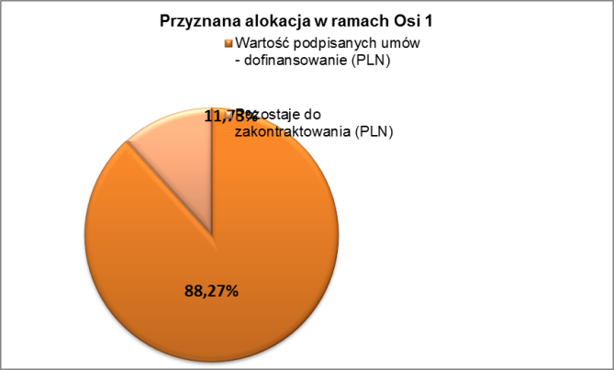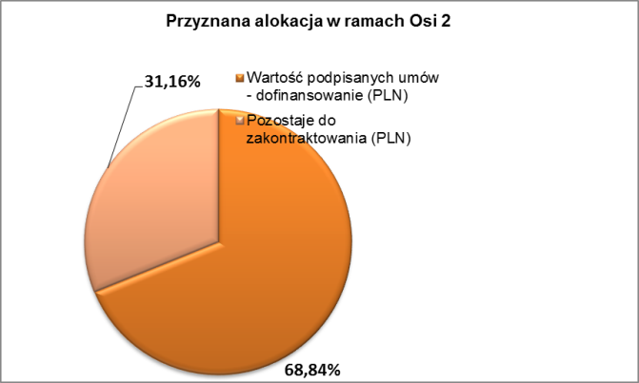
Źródło: Opracowanie na podstawie danych z Oracle Discoverer.

2.Oś priorytetowa 2. Zachowanie i racjonalne użytkowanie środowiska - do realizacji wybrano 136 projektów na łączną kwotę dofinansowania 348 050 073,65 PLN. Zaplanowany wkład ze środków unijnych wynosi 117 924 474 euro. Alokacja jest wykorzystana w 68,84%

3. Oś priorytetowa 3. Rozwój infrastruktury społecznej - do realizacji wybrano
126 projektów na łączną kwotę dofinansowania 437 317 928,70 PLN. Zaplanowany wkład ze środków unijnych wynosi 123 630 496 euro. Alokacja jest wykorzystana w 82,51%.

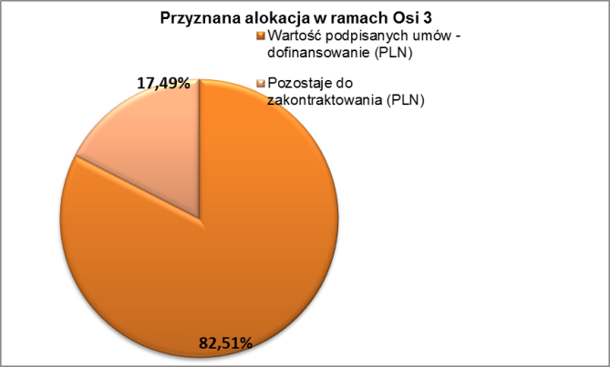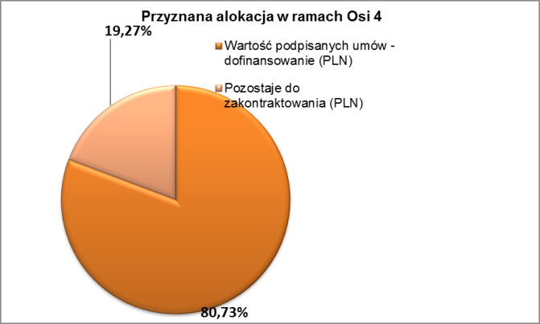
Źródło: Opracowanie na podstawie danych z Oracle Discoverer.

4. Oś priorytetowa 4. Rozwój infrastruktury społeczeństwa informacyjnego-do realizacji wybrano 77 projektów na łączną kwotę dofinansowania 197 491 126,62 PLN. Zaplanowany wkład ze środków unijnych wynosi 57 060 229 euro. Alokacja jest wykorzystana w 80,73 %.

5. Oś priorytetowa 5. Wzmocnienie konkurencyjności przedsiębiorstw - do realizacji wybrano 723 projekty na łączną kwotę dofinansowania z UE 695 234 903,21 PLN. Przewidziany wkład ze środków unijnych wynosi 252 016 012 euro. Alokacja jest wykorzystana w 64,35%.

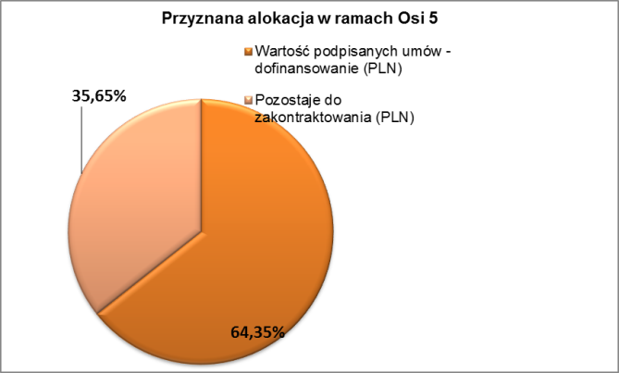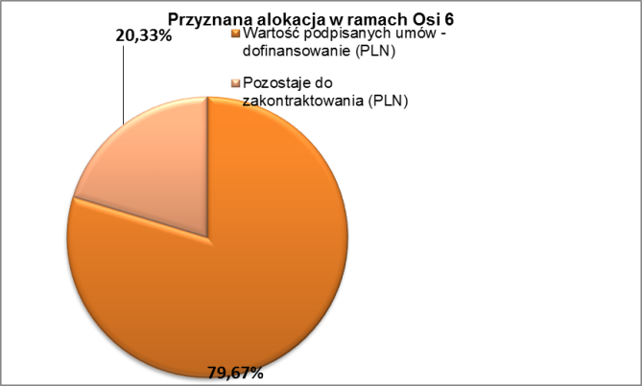
Źródło: Opracowanie na podstawie danych z Oracle Discoverer.

6 . Oś priorytetowa 6. Wsparcie rozwoju turystyki - do realizacji wybrano 36 projektów
na łączną kwotę dofinansowania z UE 162 419 541,46 PLN. Zaplanowany wkład ze środków unijnych na Oś 6 wynosi 47 550 191 euro. Alokacja jest wykorzystana w 79,67%.

7. Oś priorytetowa 7. Wspieranie przemian w miastach i w obszarach wymagających odnowy - do realizacji wybrano 108 projektów na łączną kwotę dofinansowania
251 524 896,32 PLN. Zaplanowany wkład ze środków unijnych wynosi 85 590 344 euro. Alokacja jest wykorzystana w 68,55%.

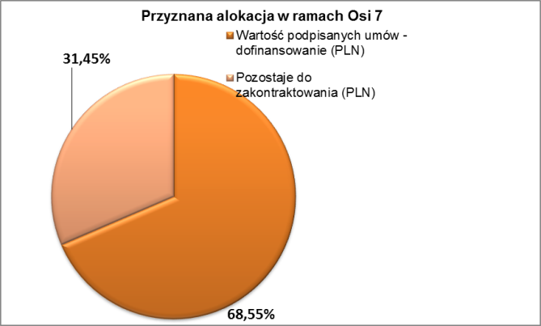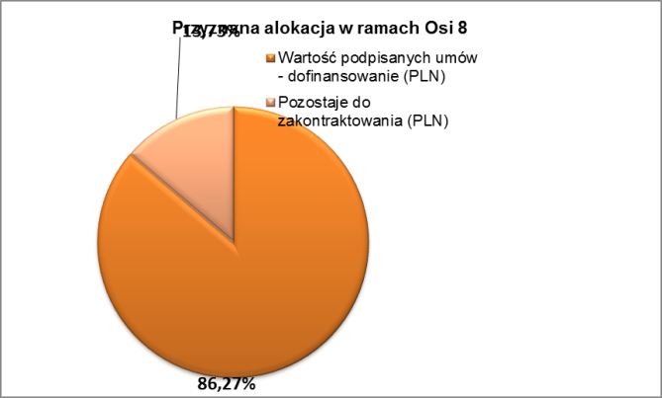
Źródło: Opracowanie na podstawie danych z Oracle Discoverer.

8. Oś priorytetowa 8. Pomoc techniczna - do realizacji wybrano 25 projektów na łączną kwotę dofinansowania 105 517 259,31 PLN, w tym:
- 20 projektów w Działaniu 8.1 Wsparcie procesu zarządzania i wdrażania na łączną kwotę dofinansowania 89 354 409,46 PLN,
- 5 projektów w Działaniu 8.2 Działania informacyjne i promocyjne na łączną kwotę dofinansowania
16 162 849,85 PLN.
Zaplanowany wkład ze środków unijnych na Oś 8 wynosi 28 530 115 euro. Alokacja jest wykorzystana w 86,27%.
IV. Płatności zrealizowane na rzecz beneficjentów (dotyczy danych ujętych w Krajowym Systemie Informacyjnym).
Do dnia 30 czerwca 2012 r. na rzecz Beneficjentów przekazano w części odpowiadającej dofinansowaniu z EFRR 43,91% dostępnej alokacji. Łącznie planowane dofinansowanie ze środków Unii Europejskiej dla całego RPO wynosi 951 003 820 euro.

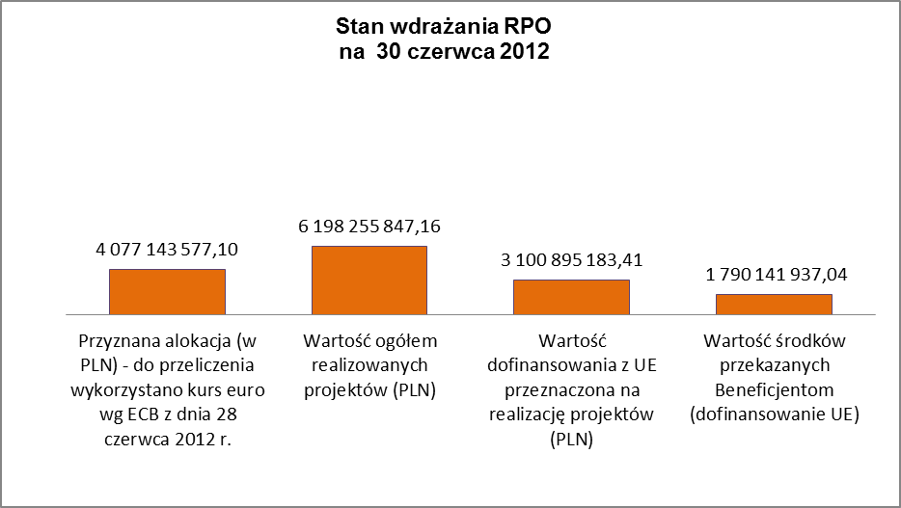
Źródło: Opracowanie na podstawie danych z Oracle Discoverer.

Dodatkowe informacje:
Kamil Kojak
Departament Wdrażania RPO
Tel. 56 621 8706
E-mail: k.kojak@kujawsko-pomorskie.pl

- PROGRAM OPERACYJNY KAPITAŁ LUDZKI – WDRAŻANIE POKL
(9 komponent regionalny) stan I półrocze 2012 r.

STAN WDRAŻANIA PRIORYTETÓW VI, VII, VIII, IX

Postęp finansowy

Stan na: 30.06.2012 r. | Alokacja po zmianach  (PLN) | Wartość środków zakontraktowanych (zgodnie z algorytmem Upln) (PLN) | kontraktacja % | ilość podpisanych umów | Środki przekazane na rzecz beneficjentów | Wydatki kwalifikowalne | Wydatki poświadczone przez MRR
Priorytet VI RYNEK PRACY OTWARTY DLA WSZYSTKICH | 738 538 717 | 429 385 499 | 68% | 404 | 444 879 533 | 433 102 299 | 430 372 324
Działanie 6.1 Poprawa dostępu do zatrudnienia oraz wspierania aktywności zawodowej | 556 512 776 | 361 507 856 | 76% | 228 | 365 323 836 | 359 980 493 | 358 227 122
Poddziałanie 6.1.1 Wsparcie osób pozostających bez zatrudnienia | 102 506 709 | 42 190 870 | 48% | 111 | 42 767 911 | 39 377 339 | 38 643 946
Poddziałanie 6.1.2 Wsparcie urzędów pracy na rzecz aktywizacji os. Bezrobotnych | 22 588 096 | 15 343 680 | 80% | 97 | 12 154 347 | 13 675 875 | 12 726 659
Poddziałanie 6.1.3 Projekt sys. - 20 Powiatowych Urzędów Pracy | 431 417 971 | 303 973 307 | 83% | 20 | 310 401 577 | 306 927 279 | 306 856 518
Działanie 6.2 Wsparcie oraz promocja przedsiębiorczości i samozatrudnienia | 174 604 117 | 61 975 344 | 42% | 17 | 73 365 462 | 69 015 169 | 68 100 678
Działanie 6.3 Inicjatywy lokalne na rzecz podnoszenia aktywności zawodowej | 7 421 824 | 5 902 300 | 93% | 159 | 6 190 235 | 4 106 637 | 3 073 782

Stan na: 30.06.2012 r. | Alokacja po zmianach  (PLN) | Wartość środków zakontraktowanych (zgodnie z algorytmem Upln) (PLN) | kontraktacja % | ilość podpisanych umów | Środki przekazane na rzecz beneficjentów | Wydatki kwalifikowalne | Wydatki poświadczone przez MRR
Priorytet VII PROMOCJA INTEGRACJI SPOŁECZNEJ | 406 810 867 | 262 657 715 | 76% | 518 | 191 666 630 | 187 722 516 | 184 525 749
Działanie 7.1 Rozwój i upowrzechnienie aktywnej integracji | 216 157 398 | 159 969 888 | 87% | 164 | 103 811 668 | 107 505 657 | 107 035 645
Poddziałanie 7.1.1 projekty sys. - Ośrodki Pomocy Społecznej | 170 620 866 | 134 714 684 | 93% | 139 | 86 871 465 | 91 340 624 | 90 963 777
Poddziałanie 7.1.2 projekty sys. - Powiatowe Centra Pomocy Rodzinie | 21 963 888 | 18 348 613 | 98% | 19 | 11 435 465 | 11 711 693 | 11 677 450
Poddziałanie 7.1.3 projekty sys. - Regionalny Ośrodek Polityki Społecznej | 12 270 361 | 6 906 591 | 66% | 6 | 5 504 737 | 4 453 340 | 4 394 419
Działanie 7.2 Przeciwdziałanie wykluczeniu i wsparcie ekonomi społecznej | 163 335 402 | 94 601 339 | 68% | 146 | 78 529 976 | 71 955 135 | 69 587 094
Poddziałanie 7.2.1 Aktywizacja zawodowa i społeczna | 121 544 179 | 78 178 991 | 76% | 130 | 68 830 310 | 63 744 613 | 61 988 117
Poddziałanie 7.2.2 Wsparcie ekonomii społecznej | 33 250 858 | 16 422 348 | 58% | 16 | 9 699 665 | 8 210 522 | 7 598 977
Działanie 7.3 Inicjatywy lokalne na rzecz lokalnej integracji | 10 297 554 | 8 086 489 | 92% | 208 | 9 324 987 | 8 261 724 | 7 903 010
Działanie 7.4 Niepełnosprawni na rynku pracy | 15 592 125 | 0 | 0% | 0 | 0 | 0 | 0

Stan na: 30.06.2012 r. | Alokacja po zmianach  (PLN) | Wartość środków zakontraktowanych (zgodnie z algorytmem Upln) (PLN) | kontraktacja % | ilość podpisanych umów | Środki przekazane na rzecz beneficjentów | Wydatki kwalifikowalne | Wydatki poświadczone przez MRR
Priorytet VIII REGIONALNE KADRY GOSPODARKI | 361 196 138 | 199 566 447 | 65% | 389 | 180 988 683 | 154 077 001 | 144 023 412
Działanie 8.1 Rozwój pracowników i przedsiębiorstw w regionie | 297 455 759 | 162 967 129 | 64% | 349 | 157 147 005 | 131 293 159 | 122 509 841
Poddziałanie 8.1.1 Wspieranie rozwoju kwalifikacji zawodowych | 213 131 115 | 128 211 656 | 71% | 318 | 128 455 590 | 108 622 983 | 101 605 067
Poddziałanie 8.1.2 Wsparcie procesów adaptacyjnych i modernizacyjnych w regionie | 78 596 097 | 32 389 861 | 48% | 26 | 25 851 517 | 20 544 565 | 18 779 163
Poddziałanie 8.1.3 Wzmacnianie lokalnego partnerstwa na rzecz adaptacyjności | 5 344 534 | 2 068 111 | 46% | 4 | 2 499 185 | 1 834 438 | 1 834 438
Poddziałanie 8.1.4 Przewidywanie zmiany gospodarczej - projekty systemowe | 384 012 | 297 500 | 91% | 1 | 340 713 | 291 174 | 291 174
Działanie 8.2 Transfer wiedzy | 63 740 379 | 36 599 319 | 68% | 40 | 23 841 678 | 22 783 842 | 21 513 571
Poddziałanie 8.2.1 Wsparcie dla współpracy sfery nauki i przedsiębiorstw | 31 438 439 | 21 277 971 | 80% | 34 | 15 801 475 | 12 474 509 | 11 892 950
Poddziałanie 8.2.2 Regionalne Strategie Innowacji - projekty systemowe | 32 301 941 | 15 321 347 | 56% | 6 | 8 040 204 | 10 309 333 | 9 620 621

Stan na: 30.06.2012 r. | Alokacja po zmianach  (PLN) | Wartość środków zakontraktowanych (zgodnie z algorytmem Upln) (PLN) | kontraktacja % | ilość podpisanych umów | Środki przekazane na rzecz beneficjentów | Wydatki kwalifikowalne | Wydatki poświadczone przez MRR
Priorytet IX ROZWÓJ WYKSZTAŁCENIA I KOMPETENCJI W REGIONACH | 538 460 000 | 251 676 598 | 55% | 473 | 179 799 179 | 186 220 695 | 173 583 500
Działanie 9.1 Wyrównywanie szans edukacyjnych | 304 084 366 | 146 144 010 | 57% | 114 | 97 847 308 | 109 917 093 | 101 625 836
Poddziałanie 9.1.1 Zmniejszanie nierówności w upowszechnieniu edukacji przedszkolnej | 158 594 192 | 55 225 105 | 41% | 45 | 6 154 618 | 39 452 273 | 36 851 860
Poddziałanie 9.1.2 Wyrównywanie szans edukacyjnych uczniów | 137 697 260 | 83 942 651 | 72% | 66 | 86 007 476 | 65 609 326 | 60 319 905
Poddziałanie 9.1.3 Pomoc stypendialna dla uczniów uzdolnionych - projekty systemowe | 7 792 914 | 6 976 254 | 105% | 3 | 5 685 213 | 4 855 493 | 4 454 071
Działanie 9.2 Podniesienie jakości i atrakcyjności szkolnictwa zawodowego | 127 577 972 | 55 009 606 | 51% | 77 | 32 166 047 | 37 787 937 | 34 272 356
Działanie 9.3 Upowszechnienie formalnego kształcenia ustawicznego | 39 449 000 | 31 687 279 | 94% | 31 | 29 226 878 | 22 009 293 | 21 627 278
Działanie 9.4 Wysoko wykwalifikowane kadry sys. Oświaty - projekt systemowy | 23 966 960 | 9 404 988 | 46% | 4 | 10 379 827 | 9 466 138 | 9 466 138
Działanie 9.5 Oddolne inicjatywy edukacyjne | 12 354 137 | 9 430 715 | 90% | 247 | 10 179 120 | 7 040 235 | 6 591 892
Działanie 9.6 Upowszechnienie uczenia się dorosłych | 31 027 565 | 0 | 0% | 0 | 0 | 0 | 0
Poddziałanie 9.6.1 Upowszechnienie kształcenia formalnego osób dorosłych | 23 113 303 | 0 | 0% | 0 | 0 | 0 | 0
Poddziałanie 9.6.2 Podwyższanie kompetencji osób dorosłych (ICT i j. Obce) | 6 475 305 | 0 | 0% | 0 | 0 | 0 | 0
Poddziałanie 9.6.3 Doradztwo dla osób dorosłych w zakresie diagnozy potrzeb | 1 438 957 | 0 | 0% | 0 | 0 | 0 | 0

Wdrażanie Programu Operacyjnego Kapitał Ludzki w Województwie Kujawsko-Pomorskim na tle innych województw
(na podstawie danych z Krajowego Systemu Informatycznego)

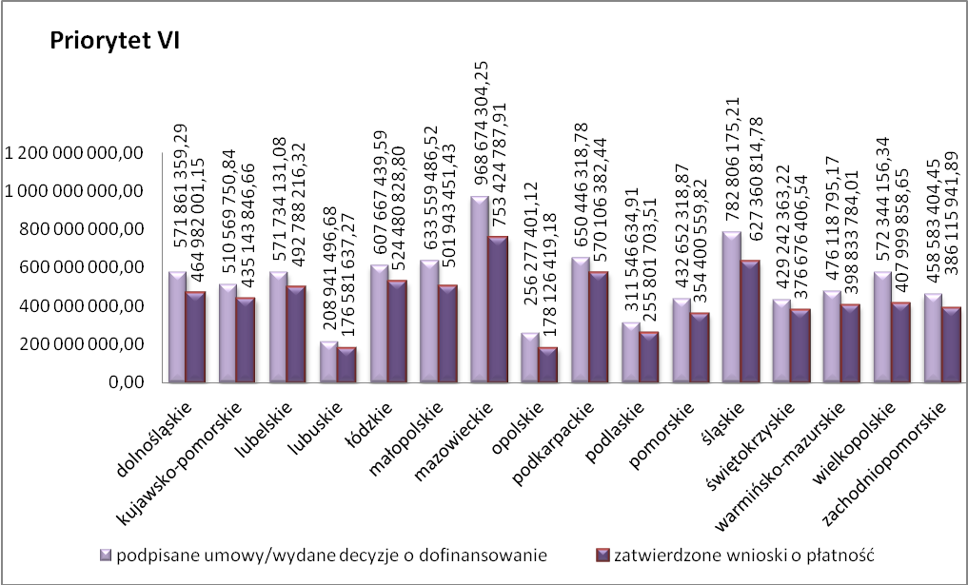

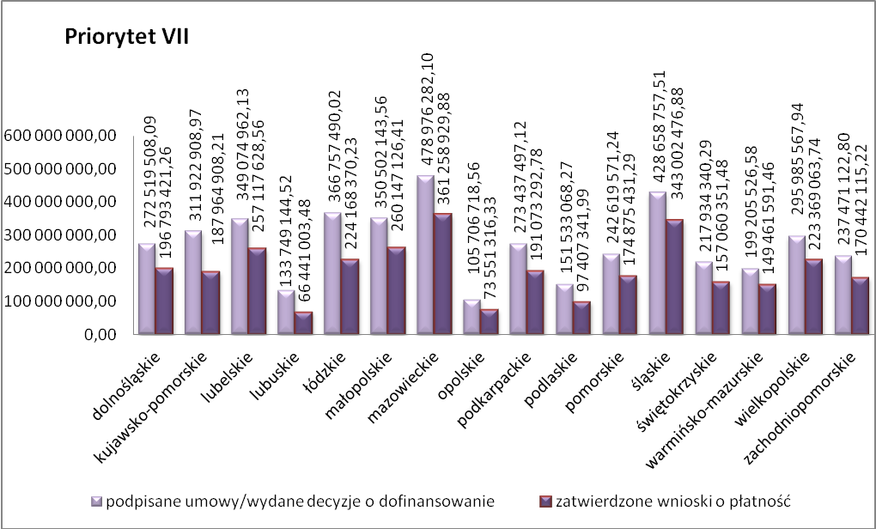

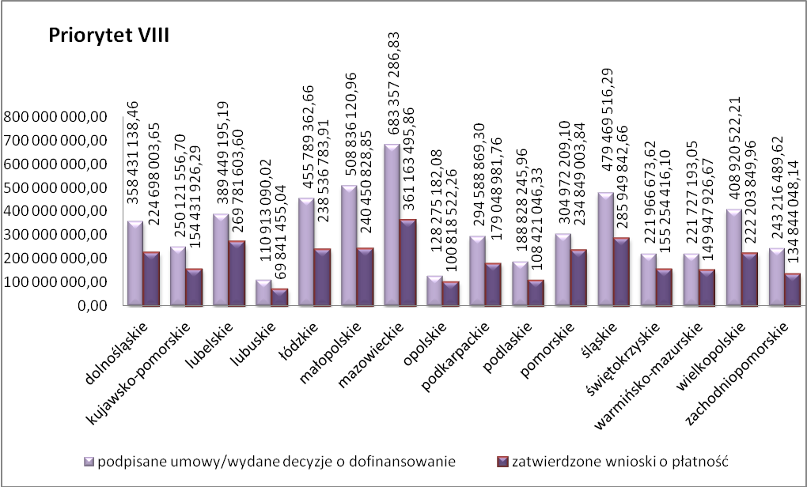

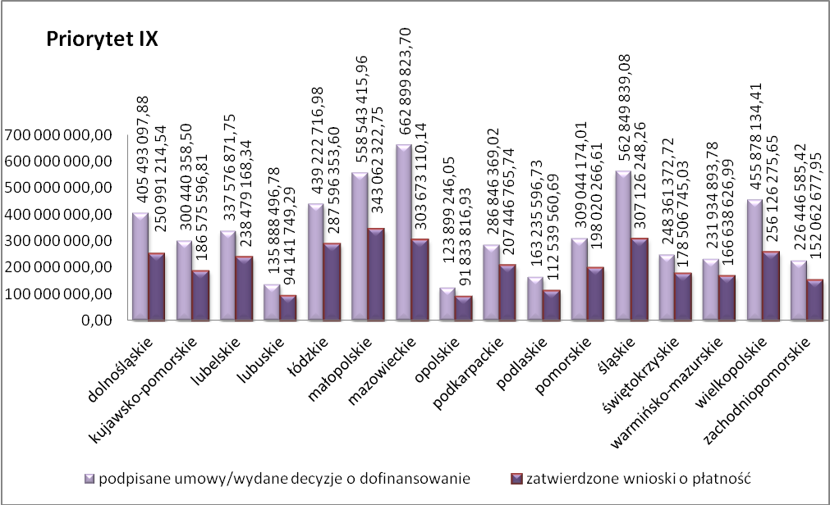

Konkursy

W ramach Priorytetu VI Rynek pracy otwarty dla wszystkich ogłoszono (w okresie 01.01.2012.-30.06.2012.) 3 konkursy, w tym w ramach:
- Poddziałania 6.1.1 Wsparcie osób pozostających bez zatrudnienia na regionalnym rynku pracy ogłoszono 2 konkursy na kwotę 4 500 000,00 PLN;
- Działania 6.2 Wsparcie oraz promocja przedsiębiorczości i samozatrudnienia ogłoszono 1 konkurs na kwotę 20 000 000,00 PLN.
Ponadto w I półroczu 2012 r. ogłoszono 1 nabór na projekty systemowe pup w ramach Poddziałania 6.1.3 Poprawa zdolności do zatrudnienia oraz podnoszenie poziomu aktywności zawodowej osób bezrobotnych na kwotę 51 747 700,00 PLN.
W ramach Priorytetu VII Promocja integracji społecznej (w okresie 01.01.2012 r.-30.06.2012 r.) przeprowadzono nabór projektów systemowych na lata 2012-2013 i ogłoszono 3 konkursy.
Projekty systemowe:
- Poddziałanie 7.1.1 Rozwój i upowszechnienie aktywnej integracji przez ośrodki pomocy społecznej:
- w ramach przeprowadzonego naboru projektów systemowych na lata
2012-2013 złożyło wnioski 123 ośrodki pomocy społecznej na 144 ośrodki uprawnione,
- podpisano 123 aneksy na realizację projektów systemowych realizowanych
w okresie dwuletnim w latach 2012-2013 na łączną wartość
65 255 435,28 PLN, przy czym kwota dofinansowania wynosi 58 403 614,56 PLN.
- Poddziałanie 7.1.2 rozwój i upowszechnienie aktywnej integracji przez powiatowe centra pomocy rodzinie:
- w ramach przeprowadzonego naboru projektów systemowych na lata 2012-2013 złożyło wniosków 19 powiatowych centrów pomocy rodzinie – wszystkie pcpr uprawnione.
- podpisano 19 aneksów na realizację projektów systemowych w okresie dwuletnim w latach 2012-2013 na łączną wartość 9 574 429,59 PLN, przy czym kwota dofinansowania wynosi 8 569 114,53 PLN.
Projekty konkursowe:
- Poddziałanie 7.2.1 Aktywizacja zawodowa i społeczna osób zagrożonych wykluczeniem społecznym ogłoszono 1 konkurs na kwotę 18 447 745,46 PLN;
- Działanie 7.4 Niepełnosprawni na rynku pracy ogłoszono 1 konkurs na kwotę
8 000 000,00 PLN;
- Poddziałanie 7.2.1 Aktywizacja zawodowa i społeczna osób zagrożonych wykluczeniem społecznym ogłoszono 1 konkurs na projekty z komponentem ponadnarodowym na kwotę 3 000 000 PLN.
W ramach Priorytetu IX Rozwój kompetencji i wykształcenia w regionach ogłoszono
(w okresie 01.01.2012 r.-30.06.2012 r.) 4 konkursy, w tym w ramach:
- Poddziałania 9.1.1 „Zmniejszanie nierówności w stopniu upowszechnienia edukacji przedszkolnej" 2 konkursy na łączną kwotę 65 000 000,00 PLN;
- Działania 9.2 „Podniesienie atrakcyjności i jakości szkolnictwa zawodowego"
2 konkursy na łączną kwotę 30 000 000,00 PLN.
Postęp rzeczowy
(na podstawie sprawozdania z realizacji Komponentu Regionalnego POKL zaakceptowanego dnia 04.03.2012 r.)
Dotychczas udział w projektach rozpoczęło 298 364 osób (zgodnie z Zasadami sprawozdawczości w POKL monitorowane są osoby powyżej 12 roku życia)

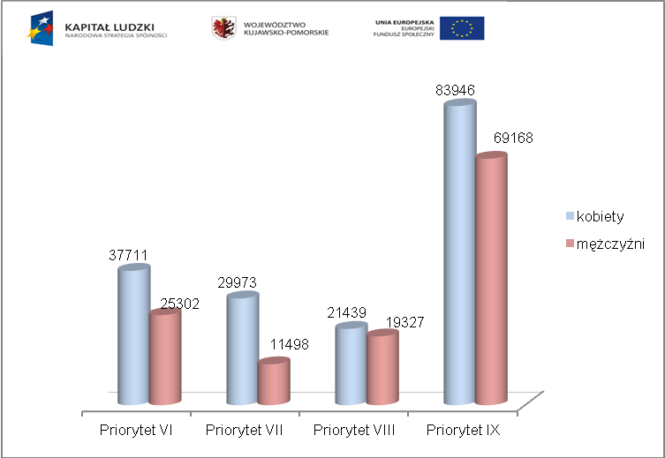
Źródło: Opracowanie własne na podstawie Sprawozadania z realizacji Komponentu Regionalnego POKL

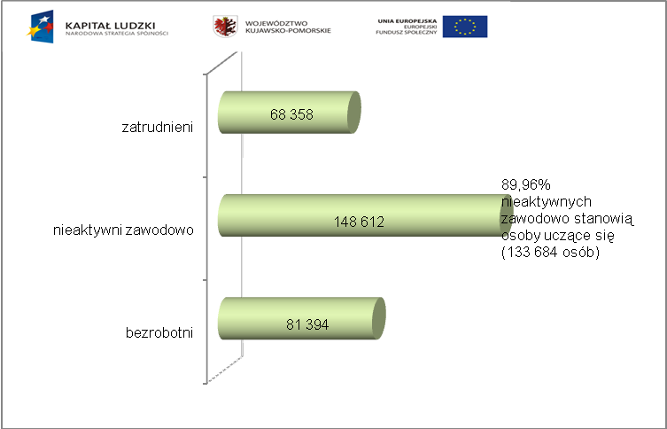
Źródło: Opracowanie własne na podstawie Sprawozadania z realizacji Komponentu Regionalnego POKL

Wybrane wskaźniki:
- Liczba osób, które uzyskały środki na podjęcie działalności gospodarczej: 7 264

w tym: 162 osób niepełnosprawnych

2 063 osób długotrwale bezrobotnych

3 011 osób z terenów wiejskich
- Liczba klientów instytucji pomocy społecznej objętych kontraktami socjalnymi
w ramach realizowanych projektów: 14 137
- Liczba podmiotów ekonomii społecznej, które otrzymały wsparcie z EFS
za pośrednictwem instytucji wspierających ekonomię społeczną: 163
- Liczba osób, które otrzymały wsparcie w ramach instytucji ekonomii społecznej:
8 190
- Liczba projektów wspierających rozwój inicjatyw lokalnych: 102 w ramach Priorytetu VI, 210 w ramach Priorytetu VII, 246 w ramach Priorytetu IX – łącznie 558
- Liczba przedsiębiorstw, które zostały objęte wsparciem w zakresie projektów szkoleniowych (projekty o charakterze regionalnym): 2 512
- Liczba pracujących osób dorosłych, które zakończyły udział w projektach szkoleniowych: 24 840
- Liczba osób, które były objęte wsparciem w zakresie rozpoczynania własnej działalności gospodarczej typu spin off lub spin out: 1 868
- Liczba doktorantów, którzy otrzymali stypendia naukowe: 194
- Liczba dzieci w wieku 3-5 lat, które uczestniczyły w różnych formach edukacji przedszkolnej na obszarach wiejskich: 7 488
- Liczba osób dorosłych w wieku 25-64 lata, które uczestniczyły w formalnym kształceniu ustawicznym: 2 783.

Dodatkowe informacje:
Joanna Skulska
Biuro Wdrażania Projektów EFS Wydział Zarządzania EFS
Departament Spraw Społecznych Urzędu Marszałkowskiego WK-P
tel. 56 6561144
e-mail: j.skulska@kujawsko-pomorskie.pl

- PROGRAM ROZWOJU OBSZARÓW WIEJSKICH

Program realizowany przez Agencję Restrukturyzacji i Modernizacji Rolnictwa Kujawsko-Pomorski oddział regionalny w Toruniu

Realizacja zadań w województwie kujawsko-pomorskim wg stanu na dzień 30 czerwca 2012 r.
Płatności bezpośrednie oraz ONW kampania 2012
Termin składania wniosków: 15.03 – 15.05.2012 bez sankcji, do 11.06.2011 – sankcja 1% za dzień opóźnienia
Ilość złożonych wniosków OB (obsługiwanych) – 65 672
Ilość złożonych wniosków ONW – 30 562
Ilość wniosków OB po kontroli kompletności – 63 126
Ilość wniosków złożonych w BP, co do których stosuje się sankcje za nieterminowe złożenie- 971
Ilość wniosków OB po kontroli administracyjnej – 49,61%
Ilość wniosków ONW po kontroli administracyjnej – 44,85%

BP | liczba wniosków OB obsługiwanych w BP ( w szt.) | liczba wszystkich wniosków ONW złożonych w BP  (w szt.) | Ilość wniosków po kontroli kompletności (w szt.) | % wniosków po kontroli kompletności | sprawy OB po zakończonej kontroli adm.
aleksandrowski | 2 727 | 849 | 2 727 | 100% | 1 318 | 48,33%
brodnicki | 4 189 | 2 185 | 4 184 | 100% | 2 209 | 52,75%
bydgoski | 3 975 | 1 825 | 3 975 | 100% | 2 161 | 54,39%
chełmiński | 2 306 | 185 | 2 306 | 100% | 1 228 | 53,25%
golubsko-dobrzyński | 3 064 | 1 031 | 3 064 | 100% | 1 841 | 60,03%
grudziądzki | 3 222 | 807 | 3 222 | 100% | 1 298 | 40,29%
inowrocławski | 4 283 | 859 | 4 277 | 100% | 2 192 | 51,19%
lipnowski | 4 740 | 3 251 | 2 943 | 62% | 1 792 | 37,89%
mogileński | 2 308 | 582 | 2 308 | 100% | 1 243 | 53,86%
nakielski | 2 599 | 1 931 | 2 571 | 99% | 950 | 36,52%
radziejowski | 3 486 | 1 562 | 3 486 | 100% | 1 913 | 54,89%
rypiński | 3 131 | 1 620 | 3 131 | 100% | 1 696 | 54,17%
sępoleński | 1 940 | 1 895 | 1 940 | 100% | 964 | 49,67%
świecki | 4 144 | 2 436 | 4 061 | 98% | 2 054 | 49,58%
toruński | 4 621 | 1 737 | 4 621 | 100% | 2 452 | 53,03%
tucholski | 2 526 | 2 187 | 2 526 | 100% | 1 378 | 54,55%
wąbrzeski | 2 063 | 223 | 2 063 | 100% | 1 056 | 51,16%
włocławski | 7 467 | 3 866 | 6 843 | 92% | 3 395 | 45,40%
żniński | 2 881 | 1 531 | 2 878 | 100% | 1 438 | 50,00%
Razem OR 02 | 65 672 | 30 562 | 63 126 | 96% | 32 578 | 49,61%

Płatności w ramach systemów wsparcia bezpośredniego - kampania 2011

Termin składania wniosków: 15.03 – 16.05.2011 bez sankcji, do 10.06.2011 – sankcja 1% za dzień opóźnienia
Ilość złożonych wniosków OB – 65 800
Procent wniosków po kontroli kompletności – 100,00 %
Procent wniosków OB po kontroli administracyjnej – 99,9 %
Wysłanych decyzji – 65 785
Kwota zrealizowanych płatności – 1 106 091 111,05 zł (27.06.2012 r.)
Procent zrealizowanych płatności – 99,3 % (99,2 % średnia krajowa)

BP | liczba wszystkich wniosków OB. złożonych w BP (w szt.) | Sprawy nie zakończone | Kwota zrealizowanych płatności | Liczba beneficjentów ze zrealizowaną płatności
aleksandrowski | 2 741 | 0 | 41 856 829,83 | 2 726
brodnicki | 4 175 | 1 | 60 863 815,90 | 4 156
bydgoski | 3 975 | 1 | 63 690 725,27 | 3 935
chełmiński | 2 309 | 0 | 45 601 531,95 | 2 305
golubsko-dobrzyński | 3 078 | 2 | 49 802 498,55 | 3 070
grudziądzki | 3 175 | 0 | 63 428 069,20 | 3 152
inowrocławski | 4 269 | 0 | 93 737 871,98 | 4 232
lipnowski | 4 764 | 5 | 54 991 599,94 | 4 678
mogileński | 2 291 | 0 | 47 910 039,28 | 2 282
nakielski | 2 645 | 2 | 66 950 270,99 | 2 606
radziejowski | 3 527 | 0 | 55 593 778,36 | 3 511
rypiński | 3 144 | 1 | 35 092 321,28 | 3 127
sępoleński | 1 935 | 0 | 42 792 460,87 | 1 931
świecki | 4 136 | 0 | 64 297 629,82 | 4 113
toruński | 4 608 | 0 | 68 744 013,88 | 4 566
tucholski | 2 530 | 1 | 38 108 739,94 | 2 524
wąbrzeski | 2 080 | 1 | 41 095 949,51 | 2 072
włocławski | 7 536 | 1 | 104 091 833,65 | 7 488
żniński | 2 882 | 0 | 67 441 130,85 | 2 875
Razem OR 02 | 65 800 | 15 | 1 106 091 111,05 | 65 349

Płatność ONW - kampania 2011
Ilość złożonych wniosków ONW – 30 770
Procent wniosków ONW po kontroli administracyjnej – 99,92%
Wysłanych decyzji ONW – 30 762
Kwota zrealizowanych płatności 69 537 081,42 zł (27.06.2012 r.)
Procent zrealizowanych płatności 98,8 % (98,6 %- średnia krajowa)

BP | liczba wszystkich wniosków ONW złożonych w BP (w szt.) | Kwota płatności na LZP | Kwota zrealizowanych płatności | Liczba beneficjentów ze zrealizowaną płatności
aleksandrowski | 865 | 1 572 306.92 | 1 571 381,49 | 858
brodnicki | 2 191 | 4 528 175.16 | 4 532 632,26 | 2 166
bydgoski | 1 808 | 3 492 649.23 | 3 499 138,97 | 1 755
chełmiński | 176 | 401 087.90 | 401 087,90 | 176
golubsko-dobrzyński | 1 006 | 1 846 657.94 | 1 846 657,94 | 998
grudziądzki | 821 | 1 450 616.34 | 1 445 441,45 | 810
inowrocławski | 855 | 2 126 214.20 | 2 124 622,89 | 838
lipnowski | 3 266 | 7 202 787.36 | 7 198 613,08 | 3 183
mogileński | 594 | 1 237 976.47 | 1 236 510,46 | 587
nakielski | 1 968 | 6 027 316.78 | 6 114 551,25 | 1 928
radziejowski | 1 590 | 3 208 242.29 | 3 208 242,29 | 1 577
rypiński | 1 635 | 3 941 695.02 | 3 948 783,42 | 1 624
sępoleński | 1 899 | 6 235 672.42 | 6 235 672,42 | 1 893
świecki | 2 537 | 5 943 868.06 | 5 944 337,01 | 2 507
toruński | 1 709 | 3 429 028.29 | 3 450 172,56 | 1 694
tucholski | 2 187 | 5 318 683.33 | 5 315 622,43 | 2 178
wąbrzeski | 224 | 529 517.81 | 529 517,81 | 221
włocławski | 3 909 | 6 869 778.29 | 6 873 073,16 | 3 870
żniński | 1 530 | 4 061 022.63 | 4 061 022,63 | 1 518
Razem OR 02 | 30 770 | 69 423 296.44 | 69 537 081,42 | 30 381

Działania PROW 2007-13 obsługiwane przez Biura Powiatowe

Programy rolnośrodowiskowe 2012 (PROW2007-2013) – nowe i kontynuacyjne

Termin składania wniosków: 15.03-15.05.2012
Ilość złożonych wniosków – 9 378
Kwota złożonych wniosków – 122 195 700 zł
Ilość wniosków po kontroli kompletności – 8 544
Termin na wydanie decyzji – od 1 grudnia do 1 marca,
Realizacji płatności – do dnia 30 czerwca następnego roku

 | ilość złożonych wniosków | kwota złożonych wniosków | ilość wniosków po kontroli kompletności
aleksandrowski | 207 | 2 228 411,65 | 207
brodnicki | 527 | 5 252 674,58 | 505
bydgoski | 404 | 6 025 969,63 | 393
chełmiński | 210 | 2 391 134,33 | 210
golubsko-dobrzyński | 481 | 4 983 579,63 | 481
grudziądzki | 523 | 9 907 016,00 | 523
inowrocławski | 820 | 13 155 693,79 | 773
lipnowski | 363 | 4 211 375,82 | 96
mogileński | 446 | 5 786 388,96 | 446
nakielski | 590 | 7 079 460,36 | 567
radziejowski | 480 | 4 553 054,55 | 480
rypiński | 406 | 2 751 563,75 | 406
sępoleński | 289 | 3 545 958,23 | 289
świecki | 389 | 5 241 006,15 | 284
toruński | 638 | 7 716 577,02 | 638
tucholski | 604 | 6 681 563,43 | 602
wąbrzeski | 213 | 3 205 513,40 | 211
włocławski | 1343 | 21 875 882,17 | 990
żniński | 445 | 5 602 876,95 | 443
Województwo | 9 378 | 122 195 700,40 | 8 544

- Zalesienie kampania 2012 – wnioski kontynuacyjne 2007-2013
Termin składania wniosków 15.03-15.05.2012
Ilość złożonych wniosków – 417
Schemat I zalesianie gruntów rolnych – 380
Schemat II zalesianie gruntów innych niż rolne – 37
Termin realizacji płatności – do dnia 30 czerwca następnego roku
Zalesienie kampania 2012 – wnioski kontynuacyjne 2004-2006
Termin składania wniosków 01.06-15.07.2012
Ilość złożonych wniosków – 385
Termin realizacji płatności – 12 miesięcy od dnia wypłaty poprzedniej płatności
Zalesienie kampania 2012 – wnioski nowe 2007-2013
Termin składania wniosków 01.06-31.07.2012
Ilość złożonych wniosków – 6
Schemat I zalesianie gruntów rolnych – 5
Schemat II zalesianie gruntów innych niż rolne – 1
- Korzystanie z usług doradczych przez rolników i posiadaczy lasów – nabór 2009:

Od dnia 15 kwietnia 2009r. można składać wnioski w siedzibach Biur Powiatowych (na dzień 31 grudnia – 1290 złożonych wnioski na kwotę 3 291 650,00 zł w ramach kompleksowej oceny gospodarstwa w zakresie spełniania wymogów wzajemnej zgodności oraz bezpieczeństwa i higieny pracy, wydano 1059 decyzji przyznających pomoc). Obecnie
w Biurach Powiatowych przyjmowane są wnioski o płatność. Złożono 1054 wniosków
o płatność i wydano 1048 decyzje przyznających płatność w wysokości 2 006 800,00 zł. Zmniejszenie liczby wydanych decyzji pozytywnych (o pomoc) wynika z niespełnienia przez rolników warunku złożenia wniosku o płatność w ciągu 12 miesięcy od uprawomocnienia się decyzji pozytywnej o pomoc. Po upływie wymaganego czasu decyzja jest unieważniana,
a następnie wydawana jest decyzja negatywna.
Kampania 2010
Od dnia 16 sierpnia 2010 r. można składać wnioski w siedzibach Biur Powiatowych (do dnia 31.12.2010 – złożono 754 wnioski na kwotę 3 106 300,00 zł, wydano 625 decyzji przyznających pomoc. Obecnie w Biurach Powiatowych przyjmowane są wnioski o płatność. Złożono 657 wnioski o płatność i wydano 640 decyzji przyznających płatność w wysokości
1 286 786,14 zł.
Kampania 2011
Od dnia 03 stycznia 2011 r. można składać wnioski w siedzibach Biur Powiatowych - złożono 927 wnioski na kwotę 3 718 000 zł oraz wydano 878 decyzje przyznających pomoc. Równolegle w Biurach Powiatowych przyjmowane są wnioski o płatność. Złożono 488 wnioski o płatność i wydano 407 decyzje przyznające płatność w wysokości 1 071 479,39 zł.
Kampania 2012
Od dnia 02 stycznia 2012 r. można składać wnioski w siedzibach Biur Powiatowych - złożono 665 wnioski na kwotę 2 708 550,00 zł oraz wydano 510 decyzji przyznających pomoc. Równolegle w Biurach Powiatowych przyjmowane są wnioski o płatność. Złożono 40 wnioski o płatność i wydano 21 decyzje przyznające płatność w wysokości 57 083,20 zł.

- Wspieranie grup producentów rolnych PROW 2007-2013 (92 grupy)
Ilość złożonych wniosków o przyznanie pomocy – 97
Ilość wydanych decyzji o przyznaniu pomocy – 93
Ilość wniosków pozostawionych bez rozpoznania - 9
Ilość wniosków o wypłatę środków – 165
Ilość wydanych decyzji o wypłacie – 144
Kwota pomocy finansowej – 21 778 400,31 zł
Ilość złożonych wniosków o wyprzedzające finansowanie – 28
Ilość wydanych decyzji o przyznaniu wyprzedzającego finansowania – 21
Kwota pomocy finansowej – 768 072,88 zł

- Wspieranie grup produc. rolnych PROW 2004-2006 (było 20 grup, obecnie jest 16)
Ilość złożonych wniosków o przyznanie pomocy – 21
Ilość wydanych decyzji o przyznaniu pomocy – 20
Ilość wniosków pozostawionych bez rozpoznania - 1
Ilość wniosków o wypłatę środków – 97
Ilość wydanych decyzji o wypłacie – 97
Kwota pomocy finansowej – 15 837 577,32 zł

- Obsługa pomocy finansowej dla wstępnie uznanych grup producentów owoców i warzyw
Ilość wstępnie uznanych grup producentów owoców i warzyw korzystających z pomocy – 28
Ilość złożonych wniosków o przyznanie pomocy – 232
Ilość wniosków pozostawionych bez rozpatrzenia – 1
Ilość wniosków wycofanych – 1
Ilość wydanych decyzji o przyznaniu pomocy – 224
Kwota przyznanej pomocy finansowej – 392 651 178,99 zł
Ilość decyzji o odmowie przyznania pomocy - 4

- Uczestnictwo rolników w systemach jakości żywności:
Od 15 kwietnia 2009 r. można składać wnioski w siedzibie Oddziału Regionalnego ARiMR.
Ilość złożonych wniosków o pomoc – 298
Ilość wydanych decyzji pozytywnych o pomoc – 235
Wnioski pozostałe do rozpatrzenia – 0

Ilość wniosków o płatność - 272
Ilość wydanych decyzji pozytywnych o płatność - 172
Kwota przyznanej płatności – 121 471,17 zł
Wnioski pozostałe do rozpatrzenia - 5

- Pomoc finansowa (de minimis) dla rolników i producentów rolnych, którzy
w okresie zimowym na przełomie 2011 i 2012 roku ponieśli szkody w uprawach
w wyniku ujemnych skutków przezimowania, w tym w wyniku wymarznięcia.

Powiat | Ilość wniosków de minimis 2012 | Wnioskowana powierzchnia w ha | Liczba wydanych pozytywnych decyzji | Kwota przyznanej pomocy  w zł | Ilość doręczonych decyzji
aleksandrowski | 1488 | 15072,49 | 855 | 912297 | 334
brodnicki | 447 | 4774,94 | 440 | 455281 | 416
bydgoski | 1159 | 16074,73 | 708 | 940 661 | 550
chełmiński | 1201 | 18823,03 | 1201 | 1588900 | 1176
golubsko-dobrzyński | 1274 | 12316,85 | 1018 | 933656 | 503
grudziądzki | 1467 | 24443,45 | 1146 | 1439790 | 576
inowrocławski | 2136 | 35972,57 | 1439 | 1608227 | 819
lipnowski | 1507 | 11972,23 | 1231 | 950123 | 1068
mogileński | 1458 | 19733,00 | 1437 | 1930521 | 986
nakielski | 1114 | 15471,55 | 682 | 946503 | 332
radziejowski | 2387 | 22097,93 | 1229 | 1033048 | 603
rypiński | 70 | 378,62 | 69 | 37862 | 68
sępoleński | 639 | 9131,92 | 356 | 462856 | 298
świecki | 1593 | 20600,07 | 985 | 1277149 | 727
toruński | 1970 | 22358,79 | 1898 | 2052915 | 1643
tucholski | 851 | 9958,29 | 765 | 851 647 | 511
wąbrzeski | 524 | 6748,63 | 489 | 473 402 | 461
włocławski | 4162 | 36799,07 | 2047 | 1635625 | 1652
żniński | 1663 | 21899,20 | 1490 | 1 953 496 | 878
Suma | 27 110 | 324 627 | 19 485 | 21 483 964 | 13 601

Działania PROW 2007-13 obsługiwane przez Oddział Regionalny

Działanie | Ilość złożonych wniosków we wszystkich dotychczaso-  wych naborach | Wnioskowana kwota pomocy  w tys zł | Zawarte umowy/wy-dane decyzje | Kwota pomocy  w zawartych umowach/wyda-  nych decyzjach  w tys zł | Wnioski  o płatność | Kwota pomocy  z wniosków  o płatność  w tys zł
Modernizacja gospodarstw rolnych | 7 275 | 1 038 353,6 | 4 342 | 604 317,9 | 4 570 | 440 694,4
Różnicowanie w kierunku działalności nierolniczej | 1 876 | 177 872,5 | 593 | 53 538,3 | 436 | 35 090.5
Tworzenie i rozwój mikroprzedsiębiorstw | 1 523 | 291 763,9 | 306 | 53 332,4 | 150 | 16 875,7
Ułatwianie startu młodym rolnikom | 2 672 | 180 600,0 | 2180 | 148 600,0 | 1 919 | 129 025,0
Przywracanie potencjału produkcji rolnej zniszczonego w wyniku klęsk żywiołowych | 175 | 14 822,1 | 83 | 6 977,3 | 45 | 3 740,3
Razem | 13 521 | 1 702 095,7 | 7 503 | 866 690,9 | 7 120 | 625 425,9

Dodatkowe informacje:
Paweł Pokojski,
Biuro Zarządzania Zasobami Ludzkimi
Województwo Kujawsko-Pomorskiego OR ARiM,R
Tel. 0 56 619 83 24
e-mail: pawel.pokojski@armir.gov.pl

Program realizowany przez Departament Rozwoju Obszarów Wiejskich
Stan realizacji działań za okres od 01.01.2012 r. do 30.06.2012 r.

Działanie 125 „Poprawianie i rozwijanie infrastruktury związanej
z rozwojem i dostosowywaniem rolnictwa i leśnictwa”
schemat I - Scalanie gruntów
schemat II - Gospodarowanie rolniczymi zasobami wodnymi
Województwo Kujawsko-Pomorskie

Tab. 1. Dostępne limity środków dla poszczególnych schematów
 | schemat I | schemat II
Dostępny limit środków w zł | 7 996 416,00 | 113 249 241,60  + 8 976 167,01 (nowe wyzwania)

Tabela 2. Zestawienie liczby złożonych wniosków o przyznanie pomocy wraz z kwotami dla schematu I i II dla województwa kujawsko-pomorskiego
 | schemat I | schemat II
Liczba złożonych wniosków | 0 | 39
Kwota kosztów kwalifikowalnych w zł | 0,00 | 105 725 670,96

Tab. 3. Zestawienie liczby wydanych decyzji wraz z kwotami dla schematu I i II
 | schemat I | schemat II
Liczba wydanych decyzji | 0 | 26
Kwota kosztów kwalifikowalnych w zł | 0,00 | 88 653 573,38 (uwzględniając decyzje zmieniające 60 768 290,90)

Wykres 1. Informacja o stanie realizacji działania – Województwo Kujawsko-pomorskie na tle innych województw (schemat I i II łącznie)

Źródło: www.arimr.gov.pl

Tab. 4. Informacja o stanie realizacji działania – Województwo Kujawsko-pomorskie na tle innych województw (schemat I i II łącznie) – stan na dzień 31.05.2012 r.

Województwo | Liczba złożonych wniosków | Wnioskowana kwota pomocy | Liczba wydanych decyzji | Kwota wydanych decyzji | Zrealizowane płatności
Dolnośląskie | 33 | 265 016 743,02 | 30 | 199 334 777,07 | 13 191 191,66
Kujawsko-Pomorskie | 39 | 105 725 670,96 | 26 | 60 768 290,00 | 11 360 998,91
Lubelskie | 75 | 375 016 797,11 | 53 | 223 576 860,07 | 61 281 129,85
Lubuskie | 25 | 202 858 435,87 | 18 | 115 937 618,71 | 29 825 839,01
Łódzkie | 11 | 34 354 247,65 | 8 | 18 151 425,14 | 5 507 158,20
Małopolskie | 22 | 119 805 833,54 | 11 | 41 179 644,78 | 3 935 039,71
Mazowieckie | 61 | 246 890 944,55 | 41 | 92 354 364,79 | 21 386 493,57
Opolskie | 10 | 28 695 168,41 | 10 | 28 370 600,30 | 3 923 144,42
Podkarpackie | 16 | 83 529 058,09 | 16 | 75 414 729,28 | 14 599 707,56
Podlaskie | 30 | 136 524 600,31 | 22 | 63 285 567,31 | 7 066 178,60
Pomorskie | 22 | 72 911 079,79 | 18 | 48 235 323,53 | 9 584 663,15
Śląskie | 26 | 142 837 645,95 | 19 | 94 608 990,43 | 18 249 657,77
Świętokrzyskie | 6 | 44 222 508,90 | 5 | 21 830 967,76 | 16 511 246,56
Warmińsko-Mazurskie | 48 | 127 866 644,22 | 38 | 75 456 202,72 | 9 646 303,74
Wielkopolskie | 47 | 306 143 578,99 | 43 | 182 259 390,46 | 62 700 337,11
Zachodniopomorskie | 69 | 92 653 410,01 | 58 | 57 773 376,54 | 43 631 432,80
Razem Działanie | 540 | 2 385 052 367,37 | 416 | 1 398 538 128,89 | 332 400 522,62

Źródło: www.arimr.gov.pl

Schemat I – Scalanie gruntów
W III kwartale 2011 roku odbył się nabór wniosków o przyznanie pomocy dla działania „Poprawianie i rozwijanie infrastruktury związanej z rozwojem i dostosowywaniem rolnictwa i leśnictwa przez scalanie gruntów”. Do Urzędu Marszałkowskiego nie wpłynął żaden wniosek o przyznanie pomocy.
W związku z brakiem zainteresowania scaleniami gruntów pismem z dnia 27.01.2012 r. ponownie zwrócono się do Ministerstwa Rolnictwa i Rozwoju Wsi o przesunięcie całego określonego na schemat I limitu środków na schemat II Gospodarowanie rolniczymi zasobami wodnymi. Kierownictwo Ministerstwa Rolnictwa i Rozwoju Wsi podjęło decyzję, iż środki niewykorzystane w poszczególnych województwach w ramach schematu I zostaną rozdysponowane w pierwszej kolejności pomiędzy województwa, które zgłosiły zwiększone zapotrzebowanie na realizację projektów scaleniowych. Pozostała kwota powiększona o „wolne środki” ze schematu II, zostanie realokowana na realizację projektów z zakresu gospodarowania rolniczymi zasobami wodnymi do województw, w których dostępny limit nie wystarcza na pokrycie zgłoszonych potrzeb. MRiRW poinformowało również, że limit środków przeznaczonych na schemat II dla naszego województwa będzie wynosił 31 194 287 euro. Obecnie w MRiRW trwają prace nad zmianą PROW 2007-2013, uwzględniające nowe limity środków w ramach działania 125 oraz nowelizacją rozporządzenia w sprawie podziału środków Programu Rozwoju Obszarów Wiejskich na lata 2007-2013.

Schemat II – Gospodarowanie rolniczymi zasobami wodnymi

- Dnia 18 stycznia 2012 roku Zarząd Województwa Kujawsko-Pomorskiego przyjął uchwałę zmieniająca uchwałę w sprawie przyjęcia Wykazu zadań planowanych do realizacji w ramach Programu Rozwoju Obszarów Wiejskich na lata 2007-2013, Działanie 125, Schemat II „Poprawianie i rozwijanie infrastruktury związanej z rozwojem i dostosowywaniem rolnictwa i leśnictwa przez gospodarowanie rolniczymi zasobami wodnymi”. Aktualizacja dotyczyła m.in. wprowadzenia w miejsce wcześniej planowanej przebudowy wału Wiejskiej Niziny Chełmińskiej inwestycji pn. „Kształtowanie przekroju podłużnego i poprzecznego oraz układu poziomego Kanału Bachorza Duża od km 0+000 do km 14+000”.
- Uchwałą z dnia 28 marca 2012 roku Zarząd Województwa Kujawsko-Pomorskiego przyjął zmienioną procedurę wdrażania Programu w zakresie wykonywania zadań Instytucji Zarządzającej w ramach Programu Rozwoju Obszarów Wiejskich na lata 2007-2013 dla przedmiotowego działania.
- Uchwałą z dnia 28 marca 2012 roku Zarząd Województwa Kujawsko-Pomorskiego ogłosił nabór wniosków o przyznanie pomocy (w terminie od 16 kwietnia 2012 roku do
14 czerwca 2012 roku).
- Marszałek Województwa Kujawsko-Pomorskiego wydał 2 decyzje zmieniające
nie wymagające uzgodnienia z Wojewodą Kujawsko-Pomorskim (beneficjent wniósł
o zmianę terminu złożenia wniosku o płatność).
- Marszałek Województwa Kujawsko-Pomorskiego wydał 5 decyzji zmieniających wymagających uzgodnienia z Wojewodą Kujawsko-Pomorskim (w wyniku zakończenia procedury postępowania o udzielenie zamówienia publicznego zmniejszeniu uległy koszty realizacji dla pięciu operacji).

Spółki wodne
Informacja dotyczy zadań ujętych w załączniku nr 2 do uchwały Zarządu Województwa Kujawsko-Pomorskiego Nr 34/552/11 z dnia 19 maja 2011 roku zmieniającej uchwałę w sprawie przyjęcia Wykazu zadań planowanych do realizacji w ramach Programu Rozwoju Obszarów Wiejskich na lata 2007-2013, Działanie 125, Schemat II „Poprawianie i rozwijanie infrastruktury związanej z rozwojem i dostosowywaniem rolnictwa i leśnictwa przez gospodarowanie rolniczymi zasobami wodnymi”.
Nabór przeprowadzony w dniach 19 września 2011 r. – 14 października 2011 r.
- Wnioskodawca złożył 11 wniosków o przyznanie pomocy na łączną kwotę kosztów kwalifikowalnych 5 741 838,65 zł, w tym 4 306 378,93 zł EFRROW. W I półroczu 2012 roku zakończono weryfikację 7 wniosków o przyznanie pomocy.
- W dniu 23 lutego 2012 roku do Urzędu Marszałkowskiego wpłynął wniosek o zawieszenie postępowania dla następujących operacji:
1. Melioracje szczegółowe na terenie działania Gminnej Spółki Wodnej Kowalewo Pomorskie;
2. Melioracje szczegółowe na terenie działania Gminnej Spółki Wodnej Osnowo-Watorowo;
3. Melioracje szczegółowe na terenie działania Gminnej Spółki Wodnej Rogowo;
4. Melioracje szczegółowe na terenie działania Gminnej Spółki Wodnej Lisewo.

- Dnia 13 marca 2012 roku Marszałek Województwa Kujawsko-Pomorskiego wydał postanowienia zawieszające postępowanie administracyjne w sprawie przyznania pomocy dla czterech ww. operacji.
- Dnia 23 marca 2012 roku oraz 7 maja 2012 roku Marszałek Województwa Kujawsko-Pomorskiego wydał łącznie 7 decyzji o przyznaniu pomocy dla wniosków złożonych w ww. naborze, na łączną kwotę kosztów kwalifikowalnych wynoszącą 4 138 788,06 zł.
Nabór przeprowadzony w dniach 16 kwietnia 2012 r. – 14 czerwca 2012 r.
- dnia 28 marca 2012 roku Zarząd Województwa Kujawsko-Pomorskiego ogłosił nabór wniosków o przyznanie pomocy. Ustalono termin składania wniosków od dnia 16 kwietnia 2012 roku do dnia 14 czerwca 2012 roku.
- Beneficjent – Kujawsko-Pomorski Zarząd Melioracji i Urządzeń Wodnych we Włocławku - złożył 9 wniosków o przyznanie pomocy na łączną kwotę kosztów kwalifikowalnych 14 702 935,74 PLN (11 027 201,77 zł EFRROW), z tego:
- 7 wniosków dotyczy zadań zgłoszonych przez spółki wodne (melioracje wodne szczegółowe);
- 1 wniosek dotyczy melioracji wodnych szczegółowych;
- 1 wniosek dotyczy przebudowy wału przeciwpowodziowego.
Obecnie trwa weryfikacja wniosków złożonych w przedmiotowym naborze.

Retencja małych zbiorników wodnych na terenach wiejskich
- Instytut Geografii i Przestrzennego Zagospodarowania Polskiej Akademii Nauk przeprowadził prace badawcze na terenie trzech planowanych do realizacji inwestycji:
1. Renowacja zbiornika wodnego po starym młynie w miejscowości Śmiłowice na rzece Lubieńka (Gmina Choceń);
2. Budowa zbiornika wodnego małej retencji w Kotomierzu (Gmina Dobrcz);
3. Budowa zbiornika retencyjnego w miejscowości Lubrańczyk (Gmina Lubraniec).
- 3 lutego 2012 r. zostało zorganizowane spotkanie, którego celem było omówienie wstępnych wyników ekspertyz. Ostateczne wersje ekspertyz zostały przekazane do K-PZMiUW we Włocławku w dniach: 21.02.2012 roku, 22 lutego 2012 roku oraz 14 maja 2012 roku.
- 14 marca 2012 roku odbyło się spotkanie zorganizowane przez Wójta Gminy Dobrcz dotyczące planowanej realizacji zbiornika małej retencji.
- Dnia 10 maja 2012 roku odbyło się spotkanie zorganizowana przez K-PZMiUW we Włocławku. Na spotkaniu zostały przedstawione najważniejsze informacje oraz zagrożenia dla poszczególnych zbiorników retencyjnych planowanych do realizacji.
- 6 czerwca 2012 roku na posiedzeniu Zarządu Województwa Kujawsko-Pomorskiego została przedstawiona kompleksowa informacja dotycząca trzech planowanych do realizacji inwestycji. Do realizacji wybrano dwie inwestycje:
1. Renowacja zbiornika wodnego po starym młynie w miejscowości Śmiłowice na rzece Lubieńka (Gmina Choceń);
2. Budowa zbiornika wodnego małej retencji w Kotomierzu (Gmina Dobrcz).

W I połowie roku 2012 na bieżąco uruchamiano również środki finansowe w ramach wyprzedzającego finansowania na realizację zadań zgodnie ze zgłaszanym przez Kujawsko-Pomorski Zarząd Melioracji i Urządzeń Wodnych we Włocławku zapotrzebowaniem. Dokonywano również zwrotów zrefundowanych środków na konto dysponenta, tj. Wojewody Kujawsko-Pomorskiego.
313, 322, 323 Odnowa i rozwój wsi
Na bieżąco są zawierane umowy w ramach działania 413 Wdrażanie lokalnych strategii rozwoju Programu Rozwoju Obszarów Wiejskich 2007–2013 dla operacji, które odpowiadają warunkom przyznawania pomocy w ramach działania „Odnowa i rozwój wsi”. Do dnia 30.06.2012r. łącznie zawarto 216 umów na łączną kwotę 44 625 393 PLN.
Wpływają również dokumentacje z przeprowadzonych postępowań o udzielenie zamówień publicznych dla beneficjentów działania 413 Wdrażanie lokalnych strategii rozwoju Programu Rozwoju Obszarów Wiejskich 2007–2013 dla operacji, które odpowiadają warunkom przyznawania pomocy w ramach działania Odnowa i rozwój wsi. Do dnia 30.06.2012 r. wpłynęło 129 wniosków o płatność na łączną kwotę 25 028 843,16 PLN. Do dnia 30.06.2012 r. wysłano do Agencji Płatniczej (Agencja Restrukturyzacji i Modernizacji Rolnictwa) 108 zleceń płatności na łączną kwotę 20 004 044,59 PLN.
W dniu 21 czerwca 2012 r. Zarząd Województwa Kujawsko – Pomorskiego podjął uchwałę w sprawie naboru wniosków o przyznanie pomocy w ramach działania „Odnowa
i rozwój wsi”. Nabór będzie trwał od dnia 9 lipca 2012 r. do dnia 6 września 2012 r.
Do dnia 30.06.2012 roku w ramach działania 313, 322, 323 „Odnowa i rozwój wsi” wpłynęło 207 wniosków o płatność na łączną kwotę 45 026 182,81 PLN. Do dnia 30.06.2012 roku wysłano do Agencji Płatniczej (Agencja Restrukturyzacji i Modernizacji Rolnictwa)
186 zlecenia płatności na łączną kwotę 38 889 247,97 PLN.

Wykres 2. Liczba złożonych wniosków w ramach działania „Odnowa i rozwój wsi” z podziałem na województwa (stan na dzień 31. 05. 2012 r.)

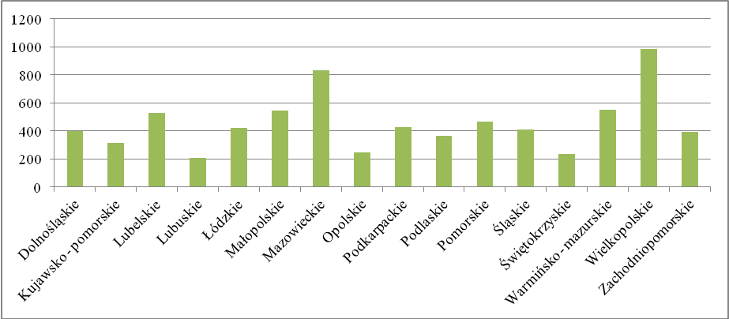
Źródło: www.arimr.gov.pl

Tabela 5. Informacja o stanie wdrażania działania „Odnowa i rozwój wsi” na dzień 31.05.2012 r.

Lp | Województwo |  |  | Liczba zawartych umów
  Liczba złożonych wniosków
  Wnioskowana kwota EFRROW [PLN]*
  Kwota umów EFRROW
  [PLN]*
  Zrealizowane płatności EFRROW
  [PLN]*
1 | Dolnośląskie | 399 | 141 157 842,74 | 337 | 94 836 132,00 | 63 208 858,45
2 | Kujawsko - pomorskie | 316 | 96 635 893,00 | 279 | 69 341 967,00 | 37 209 283,96
3 | Lubelskie | 527 | 187 360 405,88 | 465 | 131 973 636,00 | 92 721 660,94
4 | Lubuskie | 209 | 75 131 096,82 | 179 | 56 004 665,00 | 26 060 716,09
5 | Łódzkie | 419 | 160 452 966,84 | 346 | 117 146 754,00 | 63 455 743,94
6 | Małopolskie | 543 | 203 125 967,05 | 440 | 133 453 965,00 | 55 189 028,44
7 | Mazowieckie | 832 | 301 274 527,04 | 655 | 194 515 582,00 | 80 548 737,73
8 | Opolskie | 247 | 72 294 068,94 | 192 | 49 481 464,38 | 23 447 379,57
9 | Podkarpackie | 428 | 141 192 277,45 | 387 | 105 741 720,00 | 80 748 841,30
10 | Podlaskie | 366 | 125 278 007,45 | 305 | 87 844 811,00 | 61 900 736,47
11 | Pomorskie | 467 | 140 804 424,05 | 233 | 57 518 836,00 | 37 150 446,00
12 | Śląskie | 411 | 131 768 921,44 | 324 | 91 030 182,74 | 42 506 351,81
13 | Świętokrzyskie | 238 | 95 824 195,77 | 213 | 68 818 994,00 | 49 452 395,30
14 | Warmińsko - mazurskie | 549 | 187 440 163,82 | 347 | 99 492 968,00 | 70 513 109,00
15 | Wielkopolskie | 988 | 326 844 963,60 | 579 | 160 677 219,00 | 96 582 717,97
16 | Zachodniopomorskie | 391 | 126 389 596,64 | 316 | 90 620 614,00 | 25 414 720,90
 | Razem Działanie | 7 330 | 2 512 975 318,53 | 5 597 | 1 608 499 510,12 | 906 110 727,87
Źródło: www.arimr.gov.pl

Zgodnie z tabelą nr 5 na dzień 31.05.2012 r. łącznie na terenie całego kraju w ramach działania „Odnowa i rozwój wsi” zawarto 5 597 umów na kwotę 1 608 499 510,12 PLN. Najwięcej umów zostało zawartych w województwie mazowieckim, tj. 655 na kwotę
194 515 582,00 PLN, natomiast najmniej umów zostało zawartych w województwie lubuskim, tj. 179 na kwotę 56 004 665,00 PLN. W województwie kujawsko–pomorskim zostało zawartych 279 umów na kwotę 69 341 967,00 PLN, co sytuuje nasze województwo na 12 pozycji.
321 Podstawowe usługi dla gospodarki i ludności wiejskiej
Beneficjenci powyższego działania składają dokumentacje z przeprowadzonych postępowań o udzielenie zamówień publicznych, które podlegają weryfikacji poprawności udzielania zamówień, dla umów zawartych w ramach pierwszego naboru wniosków
Do dnia 30.06.2012 r. wpłynęło 197 wniosków o płatność na kwotę
139 268 613,24 PLN. Do dnia 30.06.2012 r. wysłano do Agencji Płatniczej (Agencja Restrukturyzacji i Modernizacji Rolnictwa) 183 zlecenia płatności na łączną kwotę 127 479 002,73 PLN.

Wykres 3. Liczba złożonych wniosków w ramach działania „Podstawowe usługi dla gospodarki
i ludności wiejskiej” z podziałem na województwa (stan na dzień 31. 05. 2012 r.)

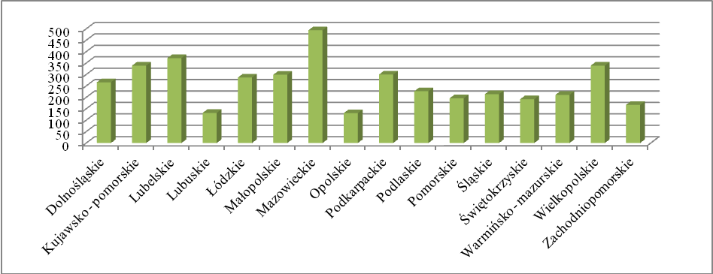
Źródło: www.arimr.gov.pl

Tab. 6. Informacja o stanie wdrażania działania „Podstawowe usługi dla gospodarki i ludności wiejskiej”
na dzień 31. 05. 2012 r.

Lp | Województwo | Liczba złożonych wniosków | Wnioskowana kwota EFRROW [PLN]* | Liczba zawartych umów | Kwota umów EFRROW  [PLN]* | Zrealizowane płatności EFRROW  [PLN]*
1 | Dolnośląskie | 266 | 487 316 067,45 | 199 | 288 977 241,00 | 101 350 588,62
2 | Kujawsko - pomorskie | 339 | 365 102 055,00 | 215 | 182 162 449,00 | 111 872 400,11
3 | Lubelskie | 372 | 604 086 203,66 | 295 | 369 332 428,00 | 175 430 723,85
4 | Lubuskie | 132 | 246 806 935,00 | 61 | 74 254 507,00 | 54 755 401,25
5 | Łódzkie | 287 | 478 437 765,83 | 213 | 291 167 611,00 | 103 331 888,68
6 | Małopolskie | 299 | 604 211 651,00 | 174 | 342 745 310,00 | 85 914 506,74
7 | Mazowieckie | 494 | 946 210 733,98 | 185 | 285 106 720,00 | 169 981 095,35
8 | Opolskie | 131 | 248 192 371,00 | 63 | 84 441 299,00 | 52 828 755,37
9 | Podkarpackie | 300 | 528 714 684,07 | 149 | 177 154 900,00 | 144 248 307,05
10 | Podlaskie | 227 | 374 078 323,00 | 128 | 162 072 202,00 | 138 584 280,60
11 | Pomorskie | 196 | 323 019 014,52 | 154 | 206 844 247,00 | 57 045 214,00
12 | Śląskie | 214 | 403 830 335,00 | 108 | 161 312 548,40 | 93 857 270,05
13 | Świętokrzyskie | 192 | 380 799 416,96 | 128 | 192 000 324,00 | 94 885 707,33
14 | Warmińsko - mazurskie | 211 | 367 154 288,80 | 173 | 222 755 056,00 | 120 822 089,69
15 | Wielkopolskie | 339 | 631 032 379,88 | 283 | 417 526 372,00 | 211 923 573,07
16 | Zachodniopomorskie | 167 | 250 136 578,00 | 116 | 130 949 153,00 | 27 337 548,35
 | Razem Działanie | 4 166 | 7 239 128 803,15 | 2 644 | 3 588 802 367,40 | 1 744 169 350,11

Źródło: www.arimr.gov.pl

Zgodnie z tabelą nr 6 na dzień 31 maja 2012 r. łącznie na terenie całego kraju
w ramach działania „Podstawowe usługi dla gospodarki i ludności wiejskiej” zawarto
2 644 umowy na kwotę 3 588 802 367,40 PLN. Najwięcej umów zostało zawartych
w województwie lubelskim, tj. 295 na kwotę 369 332 428,00 PLN, natomiast najmniej umów zostało zawartych w województwie lubuskim, tj. 61 na kwotę 74 254 507,00 PLN.
W województwie kujawsko–pomorskim zostało zawartych 215 umów na kwotę
182 162 449,00 PLN sytuuje to województwo kujawsko–pomorskie na wysokiej 3 pozycji.
Obecnie dobiega końca weryfikacja wniosków w ramach III naboru działania „Podstawowe usługi dla gospodarki i ludności wiejskiej”, w II połowie lipca planowane jest podpisanie około 85 umów o przyznanie pomocy.

Oś IV „Leader”
W ramach działania 413 „Wdrażanie lokalnych strategii rozwoju dla małych projektów, tj. operacji, które nie odpowiadają warunkom przyznania pomocy w ramach działań Osi 3 ale przyczyniają się do osiągnięcia celów tej Osi” w dniach od 1 stycznia 2012 r. do 26 czerwca 2012 r. wpłynęło 182 nowych wniosków o przyznanie pomocy na kwotę 3 329 061,89 zł, podpisano 155 umów na łączną kwotę 2 563 810,46 zł (na czerwiec 26.06.2012) i w tym okresie zrealizowano zlecenia płatności na kwotę 1 463 482,03 zł (dane na stan 26.06.2012).
Dla działania „Wdrażanie projektów współpracy” objętego programem Rozwoju Obszarów Wiejskich na lata 2007 – 2013 podpisano jedną umowę o charakterze międzynarodowym na kwotę 37 774,76 zł. W ramach działania „Funkcjonowanie lokalnej grupy działania, nabywanie umiejętności i aktywizacja” z lokalnymi grupami działania podpisano umowy na kwotę 22 627 922,56 zł.

Tab. 7. Informacja o stanie wdrażania działania „Wdrażanie lokalnych strategii rozwoju - małe projekty PROW 2007-2013” na dzień 31.05. 2012 r.

Lp. | Województwo | liczba złożonych wniosków | Wnioskowana kwota pomocy [PLN] | liczba zawartych umów | kwota zawartych umów [PLN] | Zrealizowane płatności [PLN]
1. | Lubelskie | 2 592 | 47 314 131,37 | 1100 | 18 411 776,13 | 10 817 912,68
2. | Wielkopolskie | 2 054 | 33 359 567,11 | 948 | 14 053 717,72 | 7 534 511,07
3. | Małopolskie | 2 237 | 42 622 574,78 | 797 | 13 967 030,08 | 5 771 258,25
4. | Świętokrzyskie | 1 323 | 22 982 448,75 | 733 | 11 643 145,64 | 6 345 896,52
5. | Pomorskie | 1 496 | 27 074 854,83 | 645 | 10 680 300,29 | 3 933 843,09
6. | Mazowieckie | 2 569 | 49 372 296,54 | 627 | 10 705 250,53 | 6 099 725,94
7. | Śląskie | 1 413 | 25 509 194,13 | 562 | 9 511 551,65 | 4 008 601,62
8. | Podkarpackie | 1 640 | 30 108 034,63 | 534 | 9 083 464,95 | 5 239 719,24
9. | Warmińsko-mazurskie | 1 328 | 25 139 457,08 | 530 | 9 123 734,77 | 5 272 640,79
10. | Podlaskie | 1 065 | 22 156 497,05 | 510 | 9 559 289,82 | 5 692 399,41
11. | Dolnośląskie | 1 498 | 28 467 745,39 | 500 | 8 568 650,35 | 4 246 462,68
12. | Kujawsko-pomorskie | 931 | 16 366 377,29 | 440 | 7 280 505,60 | 2 329 234,99
13. | Łódzkie | 769 | 14 339 291,88 | 436 | 7 610 536,99 | 4 345 803,79
14. | Opolskie | 923 | 17 993 960,65 | 373 | 6 564 369,06 | 2 784 876,81
15. | Zachodniopomorskie | 851 | 14 838 155,62 | 319 | 4 631 703,96 | 1 154 741,50
16. | Lubuskie | 990 | 15 476 349,35 | 256 | 3 265 601,08 | 2 092 380,16
 | Razem Działania | 23 679 | 433 120 936,45 | 9 310 | 154 660 628,62 | 77 670 008,54

Źródło: www.arimr.gov.pl

Wykres 4. Informacja o stanie wdrażania działania „Wdrażanie lokalnych strategii rozwoju - małe projekty PROW 2007-2013” na dzień 31. 05. 2012 r.

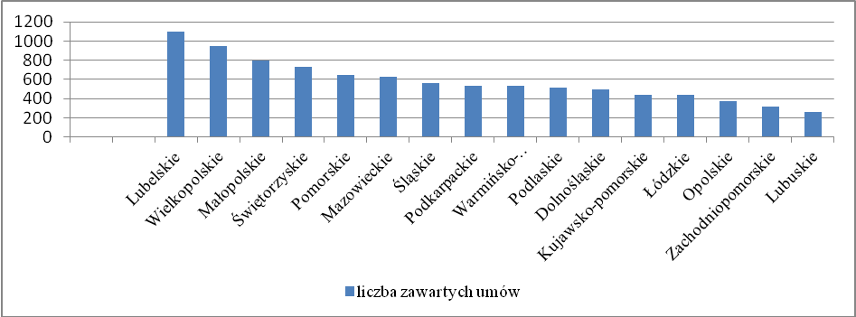

Źródło: www.arimr.gov.pl

Zgodnie z tabelą nr 7 na dzień 31 maja 2012 r., łącznie w ramach działania „Wdrażanie lokalnych strategii rozwoju dla małych projektów, tj. operacji, które
nie odpowiadają warunkom przyznania pomocy w ramach działań Osi 3 ale przyczyniają się do osiągnięcia celów tej Osi” na terenie całego kraju zawarto 9 310 umów na kwotę 154 660 628,62 PLN. Najwięcej umów zostało zawartych w województwie lubelskim, tj. 1 100 na kwotę 18 411 776,13 PLN, natomiast najmniej umów zostało zawartych
w województwie lubuskim, tj. 256 na kwotę 3 265 601,08 PLN. W województwie kujawsko–pomorskim zostało zawartych 440 umów na kwotę 7 280 505,60 PLN sytuuje
to województwo kujawsko–pomorskie na 12 pozycji.

Tab. 8. Informacja o stanie wdrażania działania „Wdrażanie projektów współpracy”- na dzień 31. 05. 2012 r.

Lp. | Województwo | liczba złożonych wniosków | Wnioskowana kwota pomocy [PLN] | liczba zawartych umów | kwota zawartych umów [PLN] | Zrealizowane płatności [PLN]
1. | Małopolskie | 48 | 2 046 305,30 | 35 | 877 111,71 | 347 920,32
2. | Kujawsko-pomorskie | 21 | 358 430,85 | 21 | 315 113,85 | 292 090,15
3. | Świętokrzyskie | 23 | 1 335 742,19 | 21 | 661 131,45 | 297 246,64
4. | Podkarpackie | 23 | 1 489 859,72 | 20 | 1 720 334,85 | 508 333,61
5. | Wielkopolskie | 29 | 1 729 430,76 | 20 | 1 196 326,91 | 210 022,95
6. | Łódzkie | 28 | 1 861 419,67 | 18 | 449 952,99 | 234 664,84
7. | Zachodniopomorskie | 24 | 675 520,80 | 16 | 337 998,24 | 151 923,17
8. | Mazowieckie | 30 | 2 496 571,19 | 13 | 356 851,42 | 59 456,26
9. | Lubelskie | 30 | 2 453 522,02 | 12 | 1 145 515,84 | 186 426,62
10. | Śląskie | 17 | 651 047,74 | 12 | 492 845,80 | 41 254,30
11. | Warmińsko-mazurskie | 16 | 1 170 761,04 | 9 | 470 632,03 | 63 073,99
12. | Podlaskie | 13 | 998 060,20 | 8 | 445 434,98 | 138 946,72
13. | Lubuskie | 15 | 1 188 801,56 | 5 | 659 043,50 | 153 582,37
14. | Pomorskie | 8 | 565 617,08 | 4 | 175 367,30 | 0,00
15. | Opolskie | 8 | 547 186,98 | 4 | 106 490,12 | 38 612,70
16. | Dolnośląskie | 7 | 270 790,00 | 2 | 68 708,71 | 4 000,00
 | Razem Działania | 340 | 19 839 067,10 | 220 | 9 478 859,70 | 2 727 554,64
Źródło: www.arimr.gov.pl

Wykres 5. Informacja o stanie wdrażania działania „Wdrażanie projektów współpracy”- na dzień 31. 05. 2012 r.

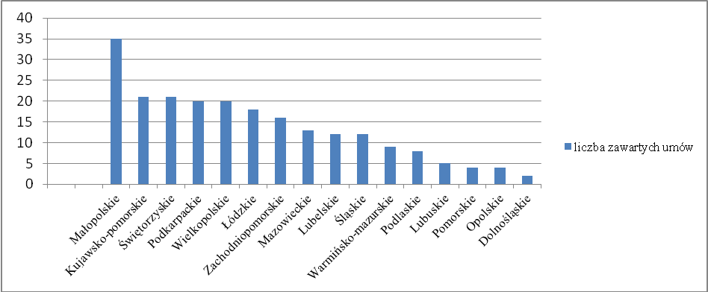

Źródło: www.arimr.gov.pl

Zgodnie z tabelą nr 8 na dzień 31 maja 2012 r. łącznie w ramach działania „Wdrażanie projektów współpracy” na terenie całego kraju zawarto 220 umów na kwotę
9 478 859,70 PLN. Najwięcej umów zostało zawartych w województwie małopolskim , tj.
35 na kwotę 877 111,71 PLN, natomiast najmniej umów zostało zawartych w województwie dolnośląskim, tj. 2 na kwotę 68 708,71 PLN. W województwie kujawsko–pomorskim zostało zawartych 21 umów na kwotę 315 113,85 PLN sytuuje to województwo kujawsko–pomorskie na wysokiej 2 pozycji.

Tab. 8. Informacja o stanie wdrażania działania „Funkcjonowanie lokalnej grupy działania, nabywanie umiejętności i aktywizacja”- na dzień 31. 05.2012 r.

Lp. | Województwo | liczba złożonych wniosków | Wnioskowana kwota pomocy [PLN] | liczba zawartych umów | kwota zawartych umów [PLN] | Zrealizowane płatności [PLN]
1. | Mazowieckie | 107 | 54 988 656,09 | 105 | 55 898 996,89 | 21 694 166,32
2. | Małopolskie | 120 | 59 655 102,57 | 114 | 54 470 793,88 | 19 946 718,20
3. | Wielkopolskie | 94 | 51 550 842,42 | 92 | 51 738 109,01 | 16 885 009,80
4. | Podkarpackie | 93 | 46 333 390,06 | 93 | 43 254 370,48 | 17 012 670,65
5. | Lubelskie | 78 | 38 720 996,13 | 78 | 37 438 388,73 | 13 881 053,71
6. | Dolnośląskie | 57 | 46 468 284,82 | 56 | 34 596 534,78 | 10 450 362,88
7. | Kujawsko-pomorskie | 60 | 30 725 182,90 | 59 | 29 290 510,15 | 9 686 998,06
8. | Śląskie | 45 | 25 812 586,80 | 44 | 27 665 129,12 | 10 303 598,68
9. | Pomorskie | 48 | 28 050 807,33 | 48 | 27 354 226,23 | 10 311 310,98
10. | Świętokrzyskie | 56 | 32 774 227,05 | 54 | 27 192 140,84 | 12 445 931,38
11. | Łódzkie | 60 | 19 695 586,41 | 59 | 23 694 461,30 | 6 475 329,90
12. | Zachodniopomorskie | 45 | 22 708 674,38 | 45 | 22 583 438,26 | 4 706 294,64
13. | Warmińsko-mazurskie | 40 | 21 515 954,64 | 37 | 21 634 273,79 | 8 798 218,26
14. | Lubuskie | 31 | 20 708 683,70 | 30 | 20 053 438,27 | 6 934 591,61
15. | Podlaskie | 48 | 20 240 140,17 | 48 | 19 364 082,91 | 8 231 003,12
16. | Opolskie | 36 | 19 214 455,03 | 36 | 18 039 967,54 | 6 841 493,79
 | Razem Działania | 1 018 | 534 559 852,31 | 998 | 514 211 733,23 | 184 604 751,98

Źródło: www.arimr.gov.pl oraz dane Samorządu Województwa Kujawsko – Pomorskiego

Wykres 6. Informacja o stanie wdrażania działania „Funkcjonowanie lokalnej grupy działania, nabywanie umiejętności i aktywizacja”- na dzień 31.05.2012 r.

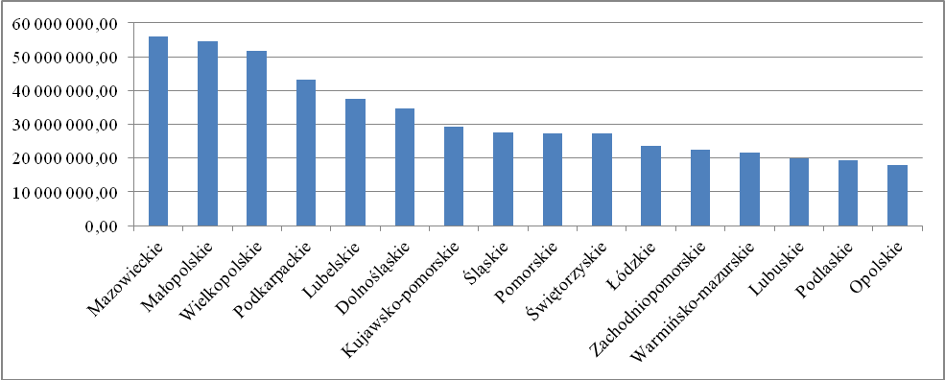

Źródło: www.arimr.gov.pl
Zgodnie z tabelą nr 8 na dzień 31 maja 2012 r. łącznie w ramach działania „Funkcjonowanie lokalnej grupy działania, nabywanie umiejętności i aktywizacja” na terenie całego kraju zawarto 998 umowy na kwotę 514 211 733,23 PLN. Najwięcej umów zostało zawartych w województwie mazowieckim, tj. 105 na kwotę 55 898 996,89 PLN, natomiast najmniej umów zostało zawartych w województwie lubuskim, tj. 30 na kwotę
20 053 438,27 PLN. W województwie kujawsko–pomorskim zostało zawartych 59 umów na kwotę 29 290 510,15 PLN sytuuje to województwo kujawsko–pomorskie na wysokiej
7 pozycji.

Informacja nt. stanu realizacji projektów PROW realizowanych
przez KPZMIUW we Włocławku w 2012 r.

Program Gospodarowania Rolniczymi Zasobami Wodnymi na lata 2007 – 2015
w województwie kujawsko–pomorskim, przyjęty Uchwałą Nr 60/793/2007 Zarządu Województwa Kujawsko–Pomorskiego z dnia 18.09.2007r. Uchwałą Nr 3/41/12 Zarządu Województwa Kujawsko–Pomorskiego z dnia 18.01.2012 r.

Inwestycje ze środków Programu Rozwoju Obszarów Wiejskich 2007 – 2013:

Nazwa projektu | Wartość całkowita  [tys. zł] | Okres realizacji
Regulacja Strugi Toruńskiej w km 7+676 - 26+186 na terenie gminy Lubicz, Łysomice, Chełmża i miasta Toruń | 6 681 | 2010 - 2012
Przebudowa wału przeciwpowodziowego Sartowice – Nowe, odcinek od km 10+600 do km 16+000 | 15 077 | 2011 - 2012
Przebudowa wału przeciwpowodziowego Miejskiej Niziny Chełmińskiej w km 21+250 – 43+890 | 13 127 | 2011 - 2012
Melioracje szczegółowe (PROW) | 9 704 | 2012 - 2013
Regulacja rzeki Niwki w km 9+248 - 20+890 | 3 833 | 2011 - 2013
Kształtowanie przekroju podłużnego i poprzecznego rzeki Kcynki - etap I od km 10+057 do km 21+302 | 5 045 | 2011 - 2012
Odbudowa systemu nawodnień grawitacyjnych Kanału Dolnego Niziny Toruńskiej w km 0+000 - 24+460 | 4 720 | 2011 - 2013
Dokumentacje techniczne PROW | 492 | 2012
Regulacja rzeki Orli od km 62+291 do km 64+355 i Rowu Kawelskiego od km 0+000 do km 9+215 wraz z budowlami – etap II, gm. Sępólno Krajeńskie | 5 247  wartość przed przetargiem | 2012 - 2013
Przebudowa Kanału Parchańskiego od km 14+540 do 19+747, gm. Inowrocław, Dąbrowa Biskupia, Gniewkowo | 3 268  wartość przed przetagiem | 2012 - 2013
Przebudowa wału przeciwpowodziowego Grabowo – Świecie, odcinek wału wstecznego rzeki Wdy km 22+500 - 23+857, gm. Świecie | 4 228 | 2011 - 2012
OGÓŁEM | 71 422

Dodatkowe informacje:
Osoba odpowiedzialna za realizację projektu
Aneta Markowska - kierownik dz. TI
Tel. 54 230 20 00
e-mail: aneta.markowska@kpzmiuw.pl

- PROGRAM OPERACYJNY „ZRÓWNOWAŻONY ROZWÓJ SEKTORA RYBOŁÓWSTWA I NADBRZEŻNYCH OBSZARÓW RYBACKICH 2007-2013”.

Stan realizacji działań w okresie 01.01.2012r. - 30.06.2012r.:
Oś 4. Zrównoważony rozwój sektora rybołówstwa i nadbrzeżnych obszarów rybackich 2007-2013” środek 4.1. „Rozwój obszarów zależnych od rybactwa” oraz środek 4.2 :Wsparcie na rzecz współpracy międzyregionalnej i międzynarodowej”
W styczniu 2012 r. zostały podpisane umowy o dofinansowanie z pięcioma lokalnymi grupami rybackimi z województwa kujawsko-pomorskiego na operacje z zakresu „funkcjonowanie lokalnych grup rybackich, nabywanie umiejętności oraz aktywizacja lokalnych społeczności” oraz z zakresu „wsparcie na rzecz współpracy międzyregionalnej
i międzynarodowej”, na łączną kwotę: 2 265 829,36 zł.
Ponadto w pierwszym półroczu podpisano 27 umów z Beneficjentami osi 4 PO RYBY 2007-2013 na następujące operacje:

Podpisane umowy w ramach PO Ryby z podziałem na zakresy.

Zakres | Ilość umów | Kwota dofinansowania PLN
Wzmocnienie konkurencyjności i utrzymanie atrakcyjności obszarów zależnych od rybactwa | 13 | 2 377 941,89
Restrukturyzacja lub reorientacja działalności gospodarczej lub dywersyfikacja zatrudnienia osób mających pracę związaną  z sektorem rybactwa, w drodze tworzenia dodatkowych miejsc pracy poza tym sektorem | 1 | 93 414,63
Podnoszenie wartości produktów rybactwa, rozwój usług na rzecz społeczności zamieszkującej obszary zależne od rybactwa | 6 | 494 465,09
Ochrona środowiska lub dziedzictwa przyrodniczego na obszarach zależnych od rybactwa w celu utrzymania jego atrakcyjności lub przywracanie potencjału produkcyjnego sektora rybactwa, w przypadku jego zniszczenia w wyniku klęski żywiołowej | 7 | 1 241 203,45

Łączna kwota dofinansowania ww. operacji to: 4 207 025,06 zł.
Obecnie Biuro Inicjatyw Rybackich Leader weryfikuje kolejne 62 wnioski o dofinansowanie
z naborów ogłaszanych przez lokalne grupy rybackie. W trakcie weryfikacji są też pierwsze wnioski o płatność złożone przez Beneficjentów osi 4 PO RYBY. Od początku roku 2012 przeprowadzono 15 kontroli w miejscu realizacji operacji.
Na dzień 30 czerwca 2012 r. przez lokalne grupy rybackie z województwa kujawsko-pomorskiego ogłoszonych jest kolejnych 7 konkursów.

Dodatkowe informacje:
Sylwia Osowska
tel. 56 646 20 12 *wew.5320
e-mail: s.osowska@kujawsko-pomorskie.pl
Wojciech Kuraś
tel. 56 646 2012 *wew.5323
e-mail: w.kuras@kujawsko-pomorskie.pl

- KRAJOWE PROGRAMY OPERACYJNE realizowane na terenie województwa kujawsko-pomorskiego POIG, POiŚ, KOP, POKL.

ZMIANY W STOSUNKU DO DRUGIEGO PÓŁROCZA 2011 r.:
Porównując najbardziej istotne zmiany, jakie zaszły w absorpcji środków unijnych krajowych programów operacyjnych w pierwszym półroczu 2012 r. w stosunku do drugiego półrocza 2011 należy zauważyć łączny wzrost liczby projektów z 626 do 666. W wyniku przyrostu łącznej liczby realizowanych projektów jak i aktualizacji (zwiększenia lub zmniejszenia kwoty dofinansowania) podpisanych umów konkursowych nastąpił wzrost dofinansowania UE o 78 569 959,59 zł.

Nazwa programu | Środki dla WK-P z KPO |  |  |  |  |  |  |  |  |  | Dofinansowanie UE
Lista projektów kluczowych Programu Operacyjnego Infrastruktura i Środowisko dla Województwa Kujawsko-Pomorskiego* | Lista podstawowa: |  |  |  |  | Orientacyjny koszt całkowity projektu | Szacunkowa kwota dofinansowania z UE |  | Data zakończenia realizacji |  | 2 651 924 852,62
 | 1. | Gospodarka wodno - ściekowa na terenie aglomeracji Toruń - II etap (umowa podpisana 09.04.2010) |  |  |  | 138 200 000,00 | 64 170 000,00 |  | 2014-12-31 |  | 2 651 924 852,62
 |  | Obszar realizacji: Toruń, Powiat toruński (g. Lubicz, g. Wielka Nieszawka) |  |  |  |  |  |  |  |  | 2 651 924 852,62
 | 2. | Budowa Zakładu Termicznego Przekształcania Odpadów dla Bydgosko –Toruńskiego Obszaru Metropolitalnego |  |  |  | 619 650 000,00 | 339 690 000,00 |  | 2015-12-15 |  | 2 651 924 852,62
 |  | Obszar realizacji: Bydgoszcz, Toruń, Powiat bydgoski (g. Białe Błota, g. Dąbrowa Chełmińska, g. Dobrcz, g. Nowa Wieś Wielka, g. Osielsko, g. Sicienko, g. Solec Kujawski), Powiat toruński (g. Czernikow, g. Lubicz, g. Łubianka, g. Łysomice, g. Obrowo, g. Wielka Nieszawka, g. Zławieś Wielka), Powiat nakielski (g. Mrocza) |  |  |  |  |  |  |  |  | 2 651 924 852,62
 | 3. | Budowa autostrady A1, odcinek Toruń – Stryków (01.09.2010) |  |  |  | 3 197 760 725,00 | 1 788 144 494,44 |  | 2013-02-01 |  | 2 651 924 852,62
 |  | Obszar realizacji: Toruń, Powiat toruński, Powiat aleksandrowski, Powiat włocławski |  |  |  |  |  |  |  |  | 2 651 924 852,62
 | 4. | Budowa mostu drogowego w Toruniu wraz z drogami dojazdowymi (07.01.2011) |  |  |  | 753 006 767,00 | 327 010 000,00 |  | 2014-09-30 |  | 2 651 924 852,62
 |  | Obszar realizacji: Toruń |  |  |  |  |  |  |  |  | 2 651 924 852,62
 | 5. | Bezpieczne Centrum – doposażenie jednostek organizacyjnych Państwowej Straży Pożarnej w ciężkie pojazdy i sprzęt specjalistyczny do ratownictwa technicznego na drogach (21.12.2010; Projekt ogólnopolski) |  |  |  | 5 299 800,00 | 4 661 000,00 |  | zakończony |  | 2 651 924 852,62
 |  | Obszar realizacji: Włocławek, gm. Świecie |  |  |  |  |  |  |  |  | 2 651 924 852,62
 | 6. | Modernizacja ul. Szosa Lubicka w Toruniu – zadanie 2. Odcinek od Strugi Lubickiej do węzła Lubicz (A 1) |  |  |  | 38 036 113,00 | 29 772 779,00 |  | 2012-03-31 |  | 2 651 924 852,62
 |  | Obszar realizacji: Toruń |  |  |  |  |  |  |  |  | 2 651 924 852,62
 | 7. | Gazociąg Gustorzyn-Odolanów (24.11.2010) |  |  |  | 164 474 880,95 | 37 074 255,95 |  | 2014-05-31 |  | 2 651 924 852,62
 |  | Obszar realizacji: Powiat włocławski (g. Brześć Kujawski, g. Izbica Kujawska, g. Lubraniec) |  |  |  |  |  |  |  |  | 2 651 924 852,62
 |  | Metodologia wyliczeń: długość trasy całego odcinka = 168 km (w tym 35,5 km w WK-P);koszt całkowity dla WK-P: 35,5/168 * 778 360 000,00 zł = 164 474 880,95 złdofinansowanie UE: 35,5/168 * 175 450 000,00 zł = 37 074 255,95 zł |  |  |  |  |  |  |  |  | 2 651 924 852,62
 | 8. | Gazociąg Rembelszczyzna – Gustorzyn (15.12.2010) |  |  |  | 245 805 402,27 | 28 218 937,50 |  | 2014-07-31 |  | 2 651 924 852,62
 |  | Obszar realizacji: Powiat włocławski (g. Brześć Kujawski, g. Fabianki, g. Lubanie, g.w. Włocławek), Powiat lipnowski (g. Dobrzyń nad Wisłą) |  |  |  |  |  |  |  |  | 2 651 924 852,62
 | 9. | Remont i doposażenie Centrum Urazowego Szpitala Uniwersyteckiego Nr 1 im. Dr A. Jurasza w Bydgoszczy (04.10.2010) |  |  |  | 11 183 549,00 | 9 506 016,65 |  | 2012-11-30 |  | 2 651 924 852,62
 |  | Obszar realizacji: Bydgoszcz |  |  |  |  |  |  |  |  | 2 651 924 852,62
 | 10. | Rozbudowa Wydziału Fizyki, Astronomii I Informatyki Stosowanej UMK – utworzenie Centrum Optyki Kwantowej – zastosowania w naukach przyrodniczych i biomedycznych (02.11.2010) |  |  |  | 26 286 786,85 | 21 875 227,00 |  | 2012-09-30 |  | 2 651 924 852,62
 |  | Obszar realizacji: Toruń |  |  |  |  |  |  |  |  | 2 651 924 852,62
 | 11. | Doposażenie jednostek Policji w specjalistyczny sprzęt służący poprawie bezpieczeństwa w ruchu drogowym na obszarze całego kraju (28.10.2009; projekt ogólnopolski) |  |  |  | 2 120 167,15 | 1 802 142,08 |  | zakończony |  | 2 651 924 852,62
 |  | Obszar realizacji: Bydgoszcz, Toruń, Włocałwek, Grudziądz, Inowrocław g.m., g. Świecie, Aleksandrów Kujawski g.m., Chełmno g.m. |  |  |  |  |  |  |  |  | 2 651 924 852,62
 | 12. | Polepszenie jakości usług przewozowych poprzez poprawę stanu technicznego lini kolejowej nr 18 Kutno-Piła na odcinku Toruń - Bydgoszcz |  |  |  | 203 500 000,00 | 108 930 000,00 |  |  |  | 2 651 924 852,62
 | 13. | Rekultywacja na cele przyrodnicze terenów zdegradowanych, popoligonowych i powojskowych zarządzanych przez PGL LP |  |  |  | 159 570 000,00 | 11 220 000,00 |  |  |  | 2 651 924 852,62
 | 14. | Ekologiczne bezpieczeństwo stopnia wodnego Włocławek: modernizacja stopnia wodnego we Włocławku i poprawa bezpieczeństwa powodziowego zbiornika włocławskiego |  |  |  | 152 550 000,00 | 90 000 000,00 |  |  |  | 2 651 924 852,62
 | 15. | Szybka Kolej Metropolitalna w bydgosko-toruńskim obszarze metropolitalnym BiT-City oraz integracja systemów Transportu  (podpisana preumowa, planowane jest rozbicie projektu na 5 osobnych) |  |  |  | 952 620 000,00 | 509 900 000,00 |  |  |  | 2 651 924 852,62
 | 16. | Budowa Trasy Średnicowej Etap II – od ul. Droga Łąkowa do węzła A1 "Grudziądz" |  |  |  | 157 980 000,00 | 128 550 000,00 |  |  |  | 2 651 924 852,62
 | 17. | KPMG Mogilno |  |  |  | 220 360 000,00 | 23 130 000,00 |  |  |  | 2 651 924 852,62
 | Lista rezerwowa: |  |  |  |  |  |  |  |  |  | 2 651 924 852,62
 | 18. |  | Budowa drogi ekspresowej S5, odcinek Żnin - Gniezno, odcinek Żnin - Mielno |  |  | 422 650 000,00 | 295 860 000,00 |  |  |  | 2 651 924 852,62
 | 19. |  | Budowa drogi ekspresowej S5, odcinek Nowe Marzy - Bydgoszcz |  |  | 878 970 000,00 | 386 720 000,00 |  |  |  | 2 651 924 852,62
 | 20. |  | Budowa drogi ekspresowej S5, odcinek Bydgoszcz – Żnin |  |  | 958 390 000,00 | 421 660 000,00 |  |  |  | 2 651 924 852,62
 | 21. |  | Zakup i modernizacja kolejowego taboru pasażerskiego o napędzie elektrycznym, od obsługi połączeń międzyregionalnych na obszarze co najmniej dwóch województw |  |  | 65 870 000,00 | 26 780 000,00 |  |  |  | 2 651 924 852,62
 | 22. |  | Budowa zintegrowanego centrum komunikacyjnego w Bydgoszczy - etap I |  |  | 139 430 000,00 | 80 000 000,00 |  |  |  | 2 651 924 852,62
 | 23. |  | Podziemny magazyn ropy naftowej i paliw - Góra |  |  | 211 000 000,00 | 97 060 000,00 |  |  |  | 2 651 924 852,62
Lista projektów kluczowych Programu Operacyjnego Innowacyjna Gospodarka dla Województwa Kujawsko-Pomorskiego * | Lista podstawowa: |  |  |  |  |  |  |  |  |  | 40 247 852,58
 | 1. |  | Rozbudowa i rozwój działalności Toruńskiego Parku Technologicznego |  |  | 74 150 000,00 | 29 605 852,58 |  |  |  | 40 247 852,58
 |  |  | Obszar realizacji: Toruń |  |  |  |  |  |  |  | 40 247 852,58
 | 2. |  | Toruń – Hanza nad Wisłą (30.09.2010) |  |  | 24 025 992,52 | 10 642 000,00 |  |  |  | 40 247 852,58
Obszar realizacji: Toruń |  |  |  |  |  |  |  |  |  |  | 40 247 852,58
Projekty konkursowe zatwierdzone do wsparcia w województwie kujawsko-pomorskim – Program Operacyjny Kapitał Ludzki (komponent centralny) ** |  |  |  | 193 |  |  |  |  |  |  | 246 825 791,40
Projekty konkursowe zatwierdzone do wsparcia w województwie kujawsko-pomorskim – Program Operacyjny Infrastruktura i Środowisko ** |  |  |  | 79 |  |  |  |  |  |  | 587 826 483,97
Projekty konkursowe zatwierdzone do wsparcia w województwie kujawsko-pomorskim – Program Operacyjny Innowacyjna Gospodarka** |  |  |  | 381 |  |  |  |  |  |  | 816 643 606,17
RAZEM
Projekty kluczowe*** |  |  |  | 13 |  |  |  |  |  | 2 692 172 705,20
Projekty konkursowe |  |  |  | 653 |  |  |  |  |  | 1 651 295 881,54
Projekty kluczowe i konkursowe |  |  |  | 666 |  |  |  |  |  | 4 343 468 586,74
* zgodnie z aktualizacją listy w lutym 2012 r. | ** zgodnie z aktualizacją listy w lutym 2012 r. | *** zgodnie z raportem SIMIK na dzień 30.06.2012 r. | **** w tym projekty z listy rezerwowej
Aktualizacja listy projektów indykatywnych dokonywana jest zgodnie z Wytycznymi w zakresie jednolitego systemu zarządzania i monitorowania projektów indywidualnych stanowiącymi: "Minister Rozwoju Regionalnego może aktualizować listę w ramach programów krajowych 2 razy w roku – w terminie do dnia 28 lutego i do dnia 31 sierpnia [...]"

Dodatkowe informacje:
Piotr Kwiatkowski
Wydział Nadzoru i Koordynacji Własnych Projektów Unijnych
Tel. 56 656 21 03
e-mail. p.kwiatkowski@kujawsko-pomorskie.pl

